Министерство науки и высшего образования Российской Федерации федеральное государственное бюджетное образовательное учреждение

высшего образования

1. «Вятский государственный университет»

(ВятГУ)

**ОТЧЕТ**

**ПО УЧЕБНОЙ ПРАКТИКЕ № 1,**

**ТЕХНОЛОГИЧЕСКОЙ (ПРОЕКТНО-ТЕХНОЛОГИЧЕСКОЙ) ПРАКТИКЕ**

**Зуа Анжело Абреу**

*(Ф.И.О. обучающегося)*

02.03.02.51 Фундаментальная информатика и информационные технологии.

Разработка программного обеспечения *(направление подготовки (специальность), направленность (профиль))*

Место прохождения практики: ФГБОУ ВО «Вятский государственный университет»,

*(наименование организации, структурного подразделения*

*организации)*

кафедра прикладной математики и информатики *(наименование организации, структурного подразделения организации)*

Итоговая оценка: ______________________________________________________________________

Руководитель

практики от университета 04.05.2024 г. ______________________ Котельникова А.В.

*(дата) (подпись) (Ф.И.О.)*

Киров, 2025 г.

**Содержание**

1. 1

Введение 4

Список задач 5

**Описание решенных задач** 6

Описание решенных 8

2107. Oppa Funcan Style 9

1207. Median on the Plane 11

1277. Cops and Thieves 13

2012. Про Гришу Н. 15

2117 Полифемовы тройки 16

1872 Spacious Office 18

1627 Join 19

1767. Дом доктора Ди 21

1242. Werewolf 23

1382. Game with Cards 24

1032. Найдите кратноеa 26

1067. Структура папок 27

1102. Странный диалог 28

1137. Автобусные маршруты 29

1172. Судоходные пути 30

1592. Китайские часы 31

Заключение 32

Список литературы 33

1. Приложения 34

Приложение 2. Задача 1277 35

Приложение 3. Задача 2012 38

Приложение 4. Задача 2117 41

Приложение 5. Задача 1872 42

Приложение 6. Задача 1627 44

Приложение 7. Задача 1767 45

Приложение 8. Задача 1242 46

Приложение 9. Задача 1382 47

Приложение 10. Задача 1032 48

Приложение 11. Задача 1067 48

Приложение 12. Задача 1102 49

Приложение 13. Задача 1137 50

Приложение 14. Задача 1172 51

Приложение 15. Задача 1592 53

Введение

Учебная практика проходила в ФГБОУ ВО «Вятский государственный университет», на кафедре прикладной математики и информатики факультета компьютерных и физико-математических наук с 12.02.2024 г. по 05.05.2024 г., количество недель: 12. Установочная конференция состоялась 12.02.2024 г.

Целью учебной практики является закрепление и углубление теоретической подготовки, приобретение практических навыков и компетенций в сфере профессиональной деятельности, в основном путём самостоятельного решения предусмотренных программой задач.

Форма проведения учебной практики: компьютерная (практикум по решению задач на ЭВМ).

В ходе прохождения практики необходимо реализовать компьютерные программы, каждую на двух или трех языках программирования – С++, C# и Python. Каждая задача сначала должна быть принята системой (http://acm.timus.ru) на обоих языках, а потом нужно защитить предложенный алгоритм решения задачи и его программную реализацию в часы консультаций.

Для получения доступа к архиву задач была пройдена регистрация на сайте http://acm.timus.ru, регистрационное имя: [Zua Angelo Abreu](https://acm.timus.ru/author.aspx?id=376439)

Для реализации задач использовалась среда программирования Microsof Visual Studio или vs Code.

Список задач

Индивидуальный список задач из архива задач с сайта http://acm.timus.ru, полученный на установочной конференции:

|  |  |  |  |  |
| --- | --- | --- | --- | --- |
| **№ п/п** | **ID** | **Название** | **Тема** | **Сложность** |
| 1. | 1207 | Median on the Plane | Задача для начинающих | 124 |
| 2. | 1277 | Cops and Thieves | ## | 795 |
| 3. | 2012 | About Grisha N. | ## | 16 |
| 4. | 2117 | Polyphemus' triples | ## | 532 |
| 5. | 1872 | Spacious Office | ## | 783 |
| 6. | 1627 | Join | ## | 1099 |
| 7. | 1767 | [The House of Doctor Dee](https://acm.timus.ru/problem.aspx?space=1&num=1767) | ## | 722 |
| 8. | 1242 | [Werewolf](https://acm.timus.ru/problem.aspx?space=1&num=1242) | ## | 178 |
| 9. | 1382 | Game with Cards | ## | 1742 |
| 10. | 1032 | Find a Multiple | ## | 300 |
| 11. | 1067 | Disk Tree | ## | 366 |
| 12. | 1102 | Strange Dialog | ## | 165 |
| 13. | 1137 | Bus Routes | ## | 322 |
| 14. | 1172 | Ship Routes | ## | 556 |
| 15. | 1592 | Chinese Watches | ## | 597 |

# **Описание решенных задач**

В ходе прохождения практики мною были решены следующие задачи: 1207, 1277, 2012, 2117, 1872, 1627, 1767, 1242, 1382, 1032, 1067, 1102, 1137, 1172, 1592 всего 15 задач. Каждая задача была реализована на языках программирования С++, C# и Python. На всех трех языках реализованы задачи: (3 задачи), на языках С++ и C# реализованы задачи: (3 задач), на языках С++ и Python реализованы задачи: (3 задачи).

Детально будут описаны наиболее интересные с точки зрения решения и тестирования решения задачи.

На следующем скриншоте показаны принятые системой задачи.

Задач 1032







Задач 1067





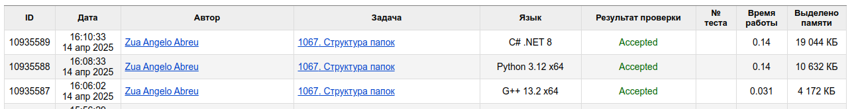

Задач 1102



Задач 1137







Задач 1137







Задач 1207



Задач 1242





Задач 1277





Задач 1382





Задач 1592







Задач 1627





Задач 1767





Задач 1872





Задач 2012





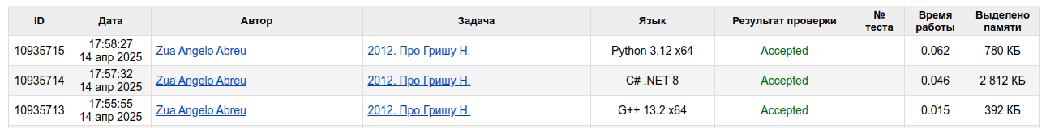

Задач 2117



Описание решенных

## 2107. Oppa Funcan Style

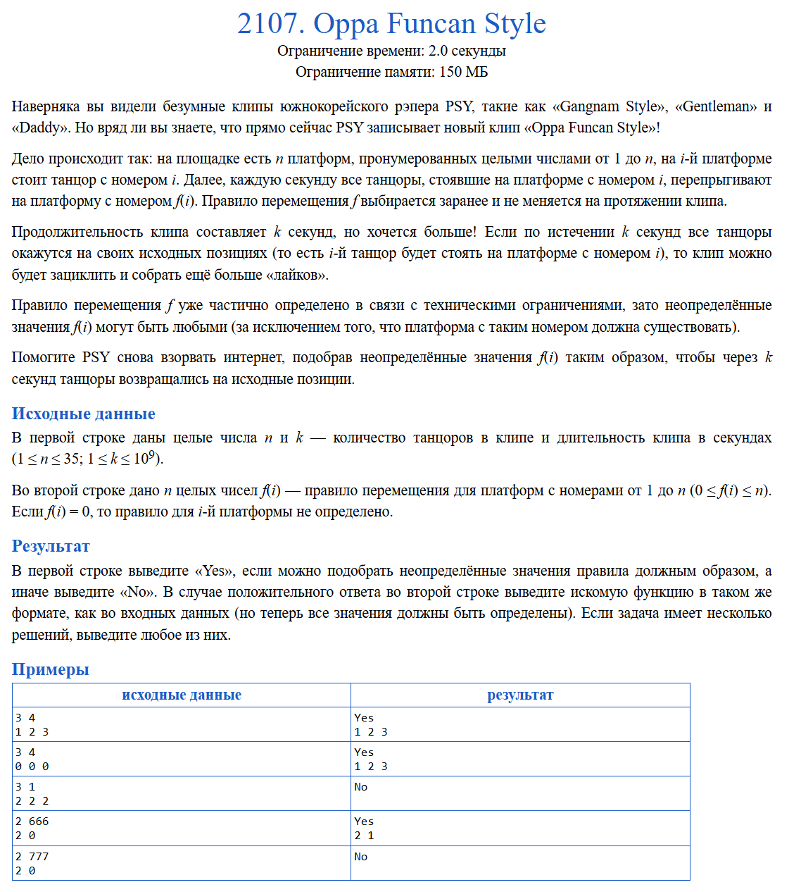

***Описание решения:*** Задача заключается в том, чтобы определить, можно ли доопределить функцию *f* (где некоторые значения *f*(*i*) равны 0, что означает "не определено") таким образом, чтобы после *k* применений функции *f* каждый танцор вернулся на свою исходную позицию. Формально, это означает, что *f^(k)*(*i*)=*i* для всех *i* от 1 до *n*, где *f^(k)* обозначает *k*-кратное применение функции *f*.

Ключевые наблюдения

1. **Циклы в функции *f*:** Функция *f* может быть представлена как набор циклов. Для того чтобы *f^(k)*(*i*) = *i* для всех *i*, каждый цикл в *f* должен иметь длину, которая делит *k*. Это означает, что если *i* находится в цикле длины *L*, то *L* должно быть делителем *k*.
2. **Неопределенные значения *f*(*i*):** если *f*(*i*) = 0, это означает, что мы можем выбрать *f*(*i*) любым числом от 1 до *n*. Наша цель — выбрать эти значения так, чтобы все циклы в итоговой функции f*f* имели длины, делящие *k*.
3. **Ограничения на определенные значения:** если *f*(*i*) уже определено (*f*(*i*) ≠ 0), то это накладывает ограничения на возможные циклы. Например, если f(1) = 2 и *f* (2) = 1, то у нас уже есть цикл длины 2, и *k* должно быть четным (или *k* должно быть таким, что 2 делит *k*).

Подход к решению

1. **Проверка определенных циклов:**
   * Для всех определенных значений *f*(*i*) построим граф, где ребро *i* →*f*(*i*) существует, если *f*(*i*)≠ 0.
   * Найдем все циклы в этом графе. Для каждого такого цикла проверим, что его длина делит *k*. Если хотя бы один цикл не удовлетворяет этому условию, ответ "No".
2. **Обработка неопределенных значений:**
   * Все вершины, не входящие в определенные циклы, могут быть объединены в новые циклы. Длины этих новых циклов должны быть делителями *k*.
   * Нам нужно разбить оставшиеся вершины на циклы, длины которых делят *k*. Это возможно, если для каждой группы вершин мы можем выбрать длину цикла, которая делит *k*, и сумма длин этих циклов равна количеству оставшихся вершин.
3. **Проверка возможности разбиения:**
   * Пусть *m* — количество оставшихся вершин. Нам нужно разбить m*m* на сумму чисел, каждое из которых делит *k*. Это возможно, если m*m* можно представить в виде суммы делителей *k*, включая 1 (например, для *k* = 4, делители 1, 2, 4).

Реализация алгоритма

1. **Построение графа и поиск циклов:**
   * Используем массив **visited** для отслеживания посещенных вершин.
   * Для каждой вершины *i*, если она не посещена и *f*(*i*) ≠ 0, начинаем обход, пока не вернемся в начальную вершину, отмечая все посещенные вершины. Длина этого обхода — длина цикла.
2. **Проверка длин циклов:**
   * Для каждого найденного цикла длины *L* проверяем, что gcd(*L*,*k*) = *L* (т.е., *L* делит *k*).
3. **Разбиение оставшихся вершин:**
   * Оставшиеся вершины — это те, для которых *f*(*i*)=0. Их количество m*m* должно быть разбито на циклы, длины которых делят *k*.
   * Проверяем, можно ли представить m*m* как сумму делителей *k*. Например, если *k* — простое число, то возможные длины циклов — 1 или *k*.
4. **Построение ответа:**
   * Если все проверки пройдены, строим функцию *f*, доопределяя неопределенные значения так, чтобы образовать циклы нужных длин.

## 1207. Median on the Plane

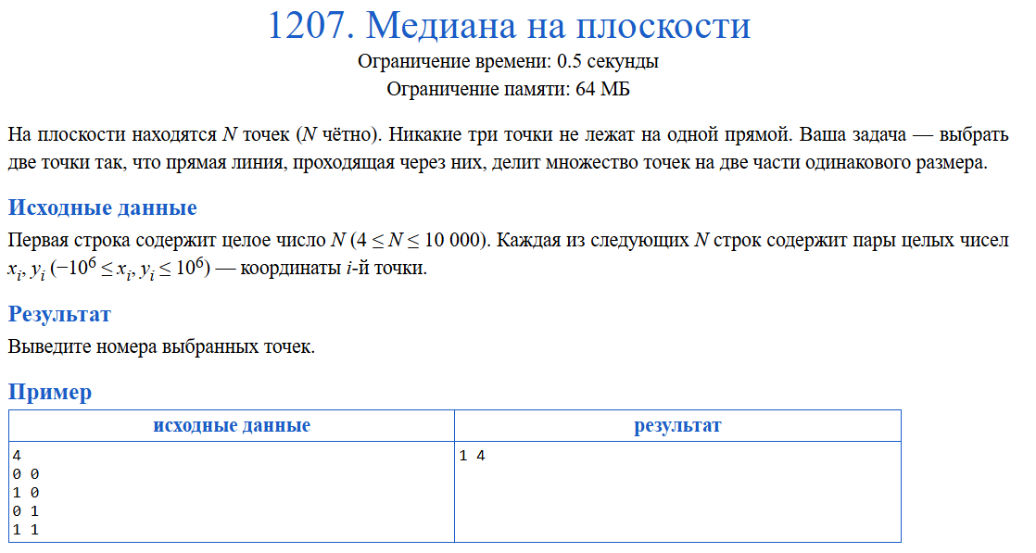

***Описание решения:*** Задача заключается в том, чтобы найти две точки из заданного множества N точек (где N четно) такие, что прямая, проведенная через эти две точки, делит все остальные точки на две равные части. То есть, по обе стороны от прямой должно находиться одинаковое количество точек, а именно N/2 – 1 точек (поскольку две точки лежат на самой прямой).

Ключевые наблюдения

1. Четность N: поскольку N четно, мы можем гарантировать, что существует прямая, которая делит множество точек на две равные части.
2. Никакие три точки не лежат на одной прямой: это условие упрощает задачу, так как нам не нужно учитывать вырожденные случаи, когда несколько точек лежат на одной прямой.
3. Медианная прямая: Прямая, которая делит множество точек на две равные части, называется медианной прямой. Для её нахождения можно использовать свойства выпуклой оболочки или угловые характеристики точек.

Подход к решению

1. Сортировка точек:
   * Отсортируем все точки по углу относительно некоторой точки (например, самой левой нижней точки). Это позволит нам легко перебирать пары точек и проверять, как они делят остальные точки.
2. Выбор опорной точки:
   * Выберем точку P0 (например, точку с минимальной x-координатой, а при равенстве — минимальной y-координатой).
3. Сортировка остальных точек по углу:
   * Отсортируем остальные точки P1, P2, …, Pn – 1​ по углу, который они образуют с P0. Это можно сделать с помощью векторного произведения.
4. Поиск медианной пары:
   * После сортировки, прямая, проходящая через P0​ и точку P n/2​, будет делить множество точек на две равные части. Это связано с тем, что в отсортированном списке точек по углу, P n/2​ будет находиться посередине, и прямая P0 Pn/2​ разделит остальные точки поровну.

Реализация алгоритма

1. Сортировка точек:
   * Найдем точку с минимальной x-координатой (и минимальной y, если x совпадают) — это будет P0.
   * Остальные точки сортируем по углу относительно P0​. Угол можно определить через векторное произведение, чтобы избежать вычисления тригонометрических функций.
2. Поиск медианной точки:
   * После сортировки, медианной точкой будет P N/2​. Прямая, проходящая через P0​ и PN/2PN/2​, разделит остальные точки на две равные части.

## 1277. Cops and Thieves

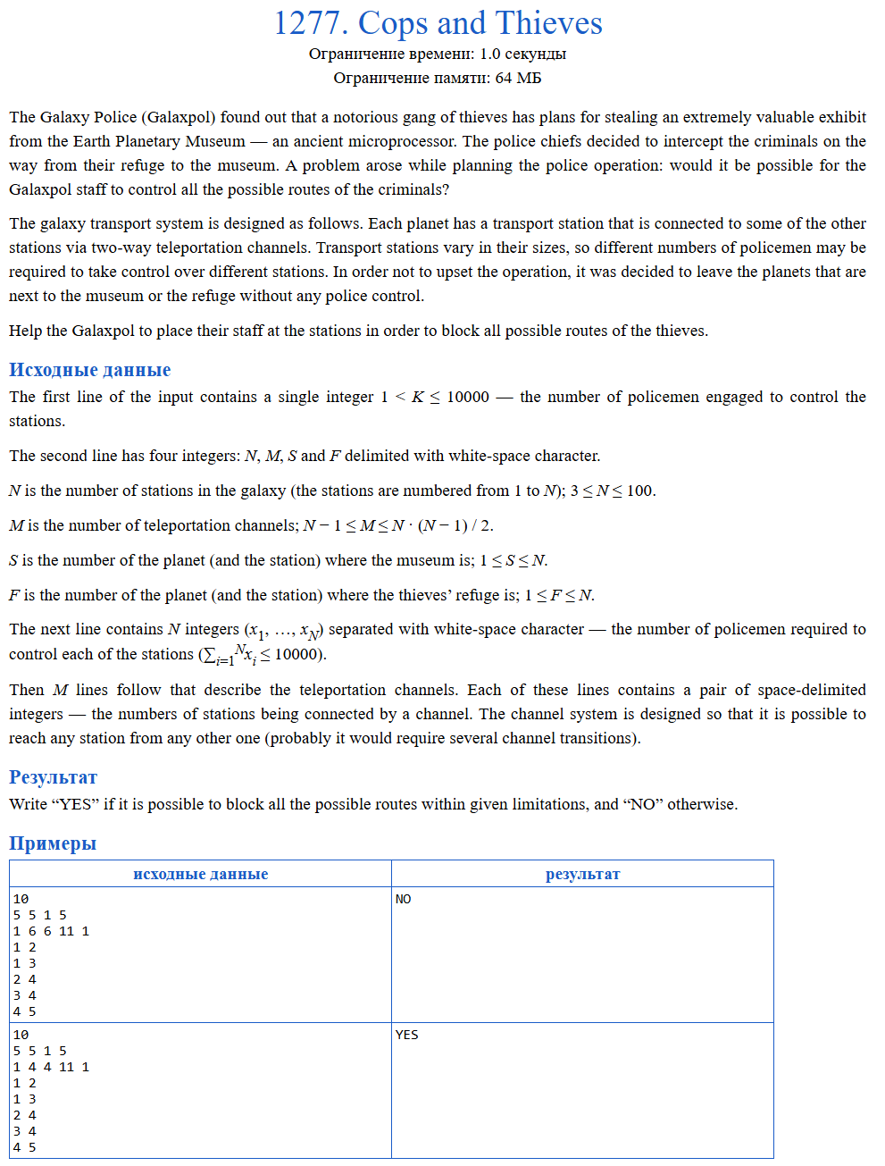

***Описание решения:*** Задача заключается в определении, может ли галактическая полиция (Galaxpol) перекрыть все возможные маршруты, по которым воры могут добраться от своего убежища (планета F) до музея (планета S), используя ограниченное количество полицейских (K).

Ключевые моменты:

1. **Представление графа**: Транспортная система галактики представлена в виде неориентированного графа, где:
   * **Узлы (станции)**: Планеты (пронумерованные от 1 до N).
   * **Рёбра (телепорта ионные каналы)**: Двусторонние соединения между планетами.
   * Граф является связным, то есть между любыми двумя планетами существует путь.
2. **Ограничения**:
   * **Размещение полицейских**: Каждая станция (планета) требует определённое количество полицейских для контроля (x_i для станции i).
   * **Исключения**: Планеты S (музей) и F (убежище) не могут контролироваться полицией (должны оставаться незаблокированными).
   * **Общее количество полицейских**: Сумма полицейских, используемых для блокировки станций, не должна превышать K.
3. **Цель**: определить, возможно ли выбрать набор станций (исключая S и F) для блокировки так, чтобы:
   * Все пути от S до F проходили через хотя бы одну заблокированную станцию.
   * Общее количество используемых полицейских не превышало K.

Ключевые наблюдения

1. **Минимальная вершинная разделяющая**:
   * Задача сводится к поиску минимальной вершинной разделяющей между S и F в графе, где:
     + "Стоимость" включения вершины (станции) в разделяющую — это количество требуемых полицейских (x_i).
     + Вершины S и F не могут быть включены в разделяющую.
     + Сумма стоимостей вершин в разделяющей должна быть ≤ K.
2. **Вершинная разделяющая vs рёберная разделяющая**:
   * В теории графов вершинная разделяющая — это набор вершин, удаление которых разрывает связность графа.
   * Задача заключается в поиске такого набора между S и F с общей стоимостью ≤ K.
3. **Преобразование в рёберную разделяющую**:
   * Чтобы использовать стандартные алгоритмы поиска максимального потока (которые работают с рёберными разделяющими), можно преобразовать задачу вершинной разделяющей в рёберную, разделив каждую вершину на "входную" и "выходную" и соединив их ребром с пропускной способностью, равной стоимости вершины (количеству полицейских).
   * Оригинальные рёбра перенаправляются соответствующим образом для сохранения связности графа.

## 2012. Про Гришу Н.

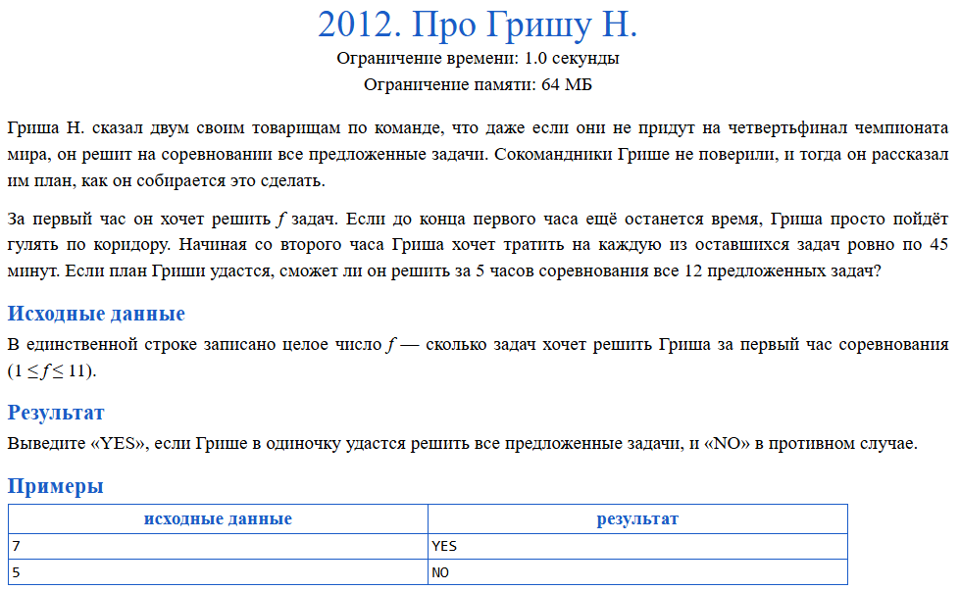

***Описание решения:*** Гриша Н. планирует решить все 12 задач за 5 часов соревнования. Его стратегия следующая:

1. **Первый час**: решает f задач. Если остаётся время, гуляет.
2. **Последующие часы (со 2-го по 5-й)**: на каждую оставшуюся задачу тратит ровно 45 минут.

Необходимо определить, сможет ли Гриша решить все 12 задач за 5 часов при заданном значении f.

Анализ времени

1. **Общее время соревнования**: 5 часов = 300 минут.
2. **Первый час (60 минут)**:
   * Гриша решает f задач. Время на это не уточняется, но важно, что он укладывается в час.
   * Оставшиеся задачи: 12 - f.
3. **Оставшиеся 4 часа (240 минут)**:
   * На каждую из оставшихся 12 - f задач тратится по 45 минут.
   * Общее время на оставшиеся задачи: (12 - f) * 45 минут.

## 2117 Полифемовы тройки

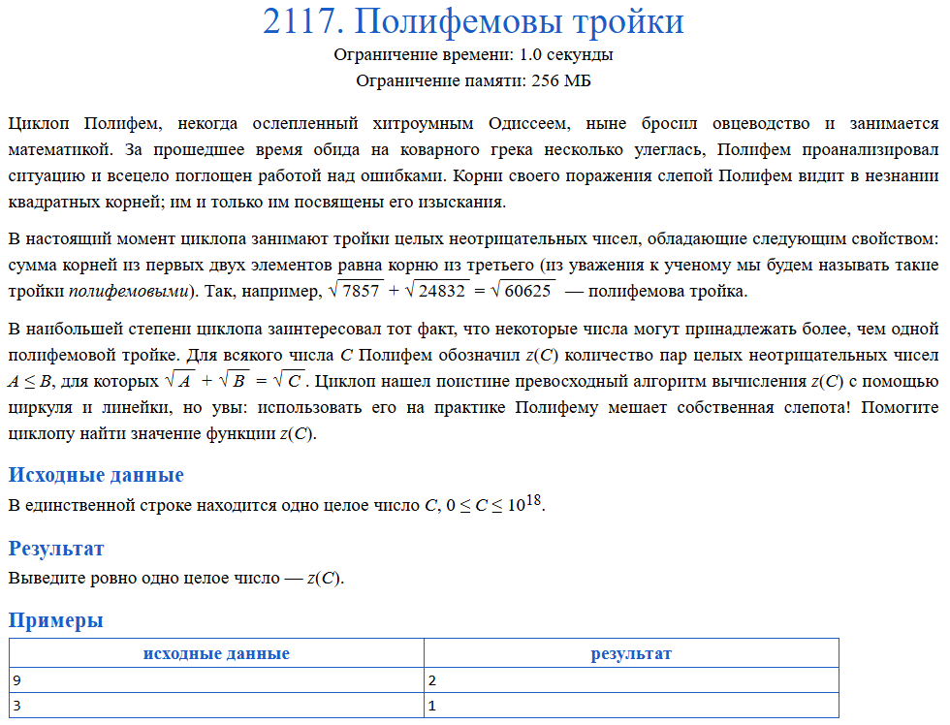

***Описание решения***: для того, чтобы *A* и *B* были целыми неотрицательными числами, удовлетворяющими равенству, необходимо, чтобы *C*−*A*−*B* было неотрицательным (так как *AB*​ неотрицателен):

*C*−*A*−*B* ≥ 0 ⟹*A*+*B* ≤ *C*.

Кроме того, *C*-*A*-*B* должно быть чётным, так как 2√*AB*​ должно быть целым числом (поскольку *C*-*A*-*B* -целое). Однако это не всегда очевидно, поэтому лучше рассмотреть параметризацию.

Параметризация решения

Пусть √A = x и √ B = y, тогда:

*x* +*y* = √ *C*​.

Возводя в квадрат:

*x^*2+*y^*2+2*xy* = *C*.

Поскольку *A* = *x^*2 и *B*=*y^*2 должны быть целыми, *x* и *y* должны быть такими, что *x^*2 и *y^*2 - целые. Это означает, что *x* и *y* могут быть целыми или квадратными корнями из целых чисел, но для упрощения предположим, что *x* и *y* - рациональные числа.

Однако более простой подход — рассмотреть √*C*​=*k* *√d*​, где *d* - свободное от квадратов число, а *k* - целое. Тогда

*x*+*y*=*k√d*​.

Но это усложняет анализ. Вместо этого заметим, что *AB*​ должно быть рациональным, поэтому *AB* должно быть полным квадратом. То есть *AB* = *m^*2 для некоторого целого *m*.

Алгоритм решения

1. **Найти все делители *C***:
   * Разложить C*C* на простые множители: *C* = *p*1^(*e*1)​ * ​*p*2^(*e*2) ​​… *pk^(ek)*​​.
   * Для каждого простого множителя pi*pi*​ его степень в A*A* должна быть ≥⌈*ei*​/2⌉, чтобы *AC* было полным квадратом.
2. **Для каждого подходящего *A***:
   * Вычислить *B* = *A*+*C*±2*AC*​.
   * Проверить, что *B* - целое неотрицательное число и *A*≤ *B*.
3. **Подсчитать количество подходящих пар (*A*, *B*)**:
   * Учитывать только уникальные пары, где *A* ≤ *B*.

## 1872 Spacious Office



***Описание решения:*** Нам нужно найти количество пар целых неотрицательных чисел (A, B), где A ≤ B, таких что:

√A​ + √B ​= √C​.

Для этого преобразуем уравнение, чтобы найти связь между A, B и C.

Преобразование уравнения

1. Возведём обе части уравнения в квадрат:

(√A+√B)^2=(√C)^2  ⟹  A+B+2√AB = C

1. Выразим 2AB2AB​:

2√AB​= C – A − B.

1. Условие действительности корня:

C – A – B ≥ 0 ⟹ A + B ≤ C.

1. Возведём в квадрат ещё раз:

4AB = (C−A−B) ^2.

1. Раскроем скобки:

4AB = C^2+A^2+B^2−2√AC−2√BC+2√AB.

1. Перенесём все слагаемые в одну сторону:

A^2+B^2+C^2−2√AC−2√BC−2√AB = 0.

1. Упростим:

(A+B−C)^2=4AB.

Условия для A и B

Из уравнения (A+B−C) ^2 = 4AB следует, что:

A+B−C = ±2AB​.

Так как A и B - целые числа, то AB​ должно быть рациональным, а значит, AB — полный квадрат.

Алгоритм решения

1. Перебор делителей:
   * Для каждого делителя d числа C (где d≤C​) проверяем, можно ли выразить A и B через d.
   * Если dd делит C, то A=d^2 и B=(Cd−d) ^2 (при условии, что Cd - d - целое неотрицательное число).
2. Проверка условий:
   * Убедимся, что A ≤ B и A+B ≤ C.
   * Подсчитаем количество таких пар (A, B).

## 1627 Join

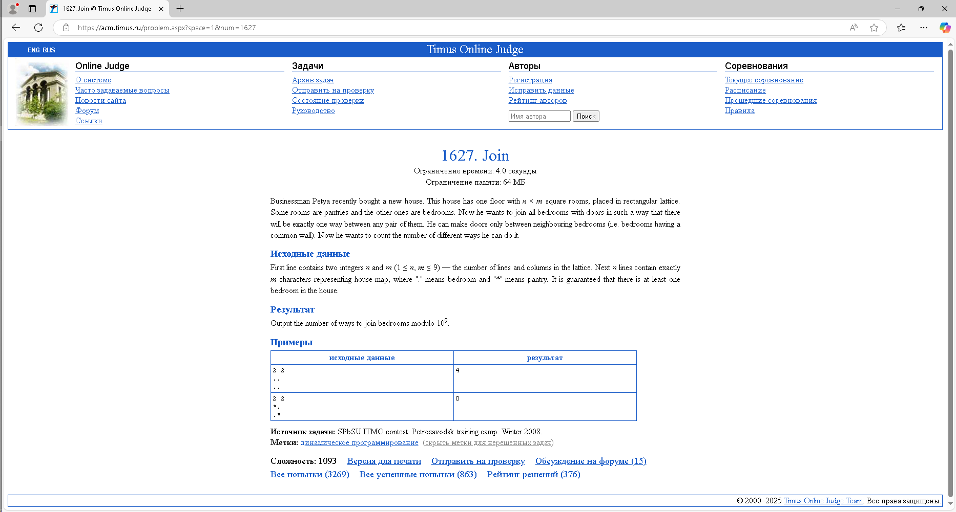

***Описание решения:*** Задача заключается в подсчёте количества различных способов соединения всех спален (обозначенных символом '.') в сетке таким образом, чтобы:

1. Соединять двери можно было только между соседними спальнями (имеющими общую стену).

2. Полученная структура должна иметь ровно один путь между любыми двумя спальнями, то есть образовывать островное дерево для спален.

Учитывая ограничения 1 ≤ n, m ≤ 9, сетка может содержать до 81 комнаты, но с учётом кладовых ('*') количество спален остаётся управляемым для определённых алгоритмов.

Ключевые наблюдения

**1. Представление в виде графа**: Спальни можно рассматривать как узлы графа, а рёбра — это возможные двери между соседними спальнями (вверх, вниз, влево, вправо).

**2. Островные деревья**: Задача сводится к подсчёту количества островных деревьев в этом графе, где каждое ребро представляет возможную дверь.

**3. Операция по модулю**: Результат должен быть выведен по модулю 10^9 для работы с большими числами.

Подход к решению задачи.

**1. Построение графа:** определить все спальни ('.') и присвоить каждой уникальный индекс.

Для каждой спальни проверить её четырёх соседей. Если сосед также является спальней, добавить ребро между ними в граф.

**2.Матрица Лапласа**: Количество остовных деревьев графа можно найти с помощью теоремы Кирхгофа, которая использует матрицу Лапласа графа.

Матрица Лапласа L определяется следующим образом:

Lii = степень узла

Lij = − 1 если между узлами i и j есть ребро, иначе 0.

Количество остовных деревьев равно определителю любой кофакторной матрицы L (т.е. удалить любую строку и столбец и вычислить определитель).

## 1767. Дом доктора Ди

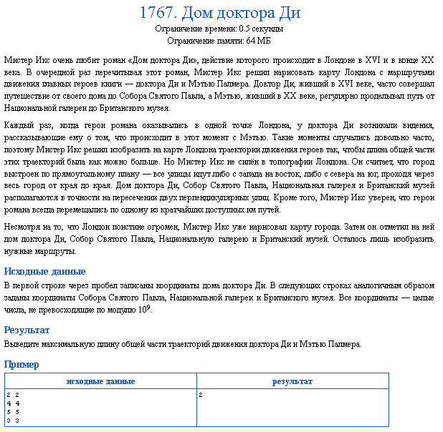

***Описание решения:*** Задача требует найти максимальную длину общей части двух кратчайших маршрутов:

1.От дома доктора Ди (точка A) до Собора Святого Павла (точка B).

2.От Национальной галереи (точка C) до Британского музея (точка D).

Город представлен как прямоугольная сетка, где движение возможно только по осям (север-юг и восток-запад). Кратчайший путь между двумя точками в такой сетке - это путь, состоящий из одного горизонтального и одного вертикального отрезка. Между двумя точками существует два таких пути (например, сначала горизонтально, потом вертикально, или наоборот).

Ключевые наблюдения

1. Кратчайшие пути: для любой пары точек (например, A и B) кратчайший путь может быть представлен как:

- Сначала горизонтальное перемещение, затем вертикальное.

- Или сначала вертикальное, затем горизонтальное.

2. Общая часть маршрутов: Общая часть двух маршрутов (A→B и C→D) — это отрезки, которые совпадают по направлению и расположению. Например, общий горизонтальный или вертикальный отрезок.

3. Максимальная общая длина: чтобы максимизировать длину общей части, нужно найти перекрытие между всеми возможными комбинациями путей A→B и C→D.

Подход к решению

1.Определение возможных путей:

Для маршрута A→B возможны два пути:

* AB1: (A → (B.x, A.y)) → B.
* AB2: (A → (A.x, B.y)) → B.

Аналогично для маршрута C→D:

* CD1: (C → (D.x, C.y)) → D.
* CD2: (C → (C.x, D.y)) → D.

2.Поиск общих отрезков:

Для каждой комбинации путей AB1, AB2 с CD1, CD2 нужно найти общие горизонтальные или вертикальные отрезки.

Например, общий горизонтальный отрезок будет существовать, если:

A.y == C.y (оба отрезка на одной горизонтали).

Пересечение интервалов [A.x, B.x] и [C.x, D.x] (или [B.x, A.x] и [D.x, C.x], в зависимости от порядка).

Аналогично для вертикальных отрезков.

3.Вычисление длины общего отрезка:

Для горизонтального общего отрезка: длина = max (0, min (B.x, D.x) - max (A.x, C.x)) (если A.y == C.y).

Для вертикального общего отрезка: длина = max(0, min(B.y, D.y) - max(A.y, C.y)) (если A.x == C.x).

4.Максимизация общей длины:

Перебрать все комбинации путей (AB1, AB2) × (CD1, CD2).

Для каждой комбинации проверить возможные общие горизонтальные и вертикальные отрезки.

Выбрать максимальную длину из всех возможных.

## 1242. Werewolf

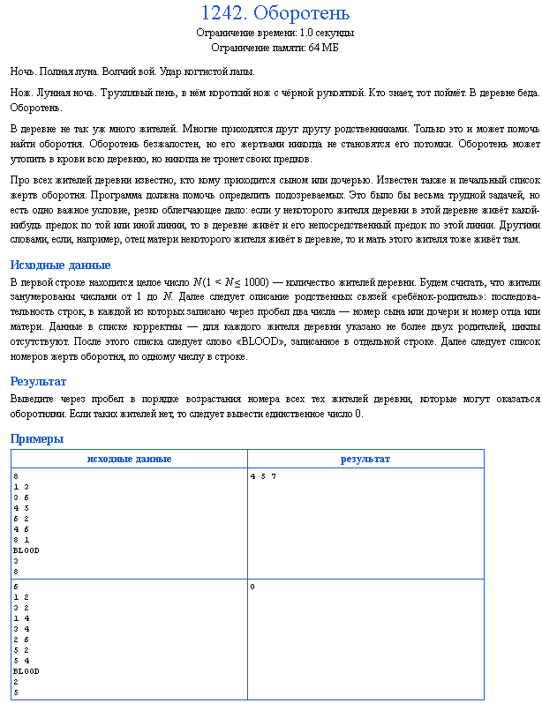

***Описание решения:*** Задача заключается в определении возможных оборотней в деревне на основе родственных связей и списка жертв. Оборотень не убивает своих потомков и предков, поэтому подозреваемыми могут быть только те жители, которые не являются ни предками, ни потомками ни одной из жертв.

Ключевые наблюдения

1.Родственные связи: Жители деревни связаны отношениями «ребёнок-родитель». Для каждого жителя известны его родители (если они есть).

2.Жертвы оборотня: Заданы номера жителей, которые стали жертвами. Оборотень не мог быть их предком или потомком.

3.Условие задачи: если у жителя есть предок в деревне, то и его непосредственный родитель также живёт в деревне. Это упрощает проверку предков и потомков.

Подход к решению

1.Построение дерева родственных связей:

* Использовать структуру данных (например, словарь или список), чтобы для каждого жителя хранить его родителей.
* Для удобства можно также построить обратные связи (для каждого жителя хранить его детей).

2.Определение предков и потомков жертв:

- Для каждой жертвы найти всех её предков (рекурсивно или итеративно поднимаясь по родителям).

- Для каждой жертвы найти всех её потомков (рекурсивно или итеративно спускаясь по детям).

3.Исключение жителей:

- Все жители, которые являются предками или потомками хотя бы одной жертвы, не могут быть оборотнями.

- Оставшиеся жители — потенциальные подозреваемые.

Вывод результата:

- Если подозреваемые есть, вывести их номера в порядке возрастания.

- Если подозреваемых нет, вывести 0.

## 1382. Game with Cards

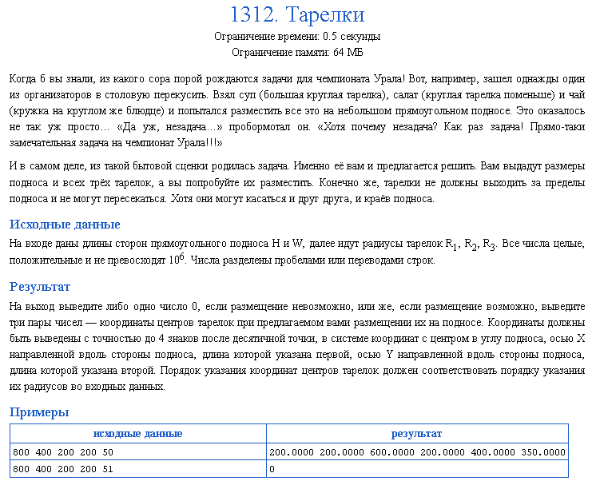

***Описание решения:*** Задача требует разместить три круглые тарелки на прямоугольном подносе так, чтобы:

1. Тарелки не выходили за границы подноса.
2. Тарелки не пересекались между собой (хотя могут касаться).
3. Координаты центров тарелок должны быть указаны с точностью до 4 знаков после запятой.

Ключевые наблюдения

1. Граничные условия:

Центр каждой тарелки должен находиться на расстоянии не меньше её радиуса от краёв подноса. Например, для тарелки с радиусом R, её центр должен быть в пределах [ R ,W - R] по оси X и [ R , H – R ] по оси Y.

1. Условие непересечения:

Расстояние между центрами любых двух тарелок должно быть не меньше суммы их радиусов. Формула расстояния между центрами тарелок (x1, y1) и (x2, y2) ​

1. Порядок размещения:

Нам даны N друзей, каждый из которых делает две взаимно противоречащие утверждения:

1. Он сам имеет карту с номером ai.
2. Друг под номером bi имеет карту с номером ci.

Причем гарантируется:

* Ровно одно из этих утверждений правда.
* Два друга не могут делать одинаковые утверждения о третьем друге.
* Никто не скажет, что b имеет карту c, если b уже утверждает, что он действительно имеет карту c.

Алгоритм решения

1. Создадим структуры данных:
   * + Массив result длины N для хранения результата (1 или 2).
     + Массив card_owner длины N+1 (чтобы удобно хранить владельцев карт от 1 до N).
2. Назначим владельцев карт:
   * Если утверждение "Я имею карту ai" возможно (карта ai не занята), временно считаем его правдой. o Если оно не подтверждается, тогда принимаем второе утверждение как истинное.
3. Проверяем вторые утверждения:
   * Если карта ci действительно может принадлежать другу bi, обновляем решение.

## 1032. Найдите кратноеa

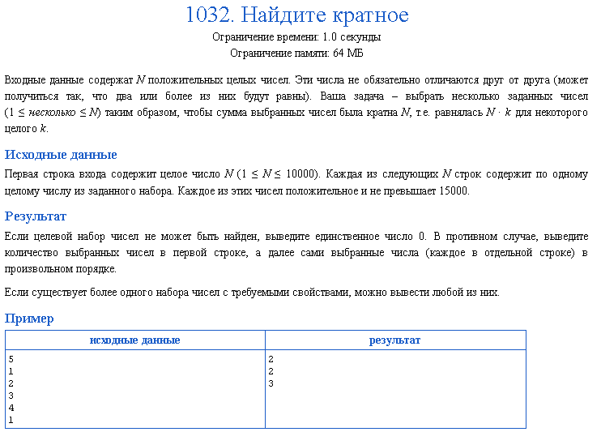

***Описание решения*** Эта задача требует найти подмножество чисел из заданного набора, сумма которых кратна N. Мы можем использовать принцип Дирихле (принцип "ящиков и шаров") для эффективного решения.

Ключевое наблюдение: если мы рассмотрим последовательные суммы первых k элементов (префиксные суммы), то по принципу Дирихле либо:

* Одна из этих сумм уже кратна N (и мы нашли решение), либо
* Две префиксные суммы имеют одинаковый остаток от деления на N, и их разность будет кратна N.

Алгоритм

* Вычислим префиксные суммы по модулю N.
* Если какая-то префиксная сумма равна 0, это значит, что сумма первых k элементов кратна N - мы нашли решение.
* Иначе, ищем два префиксных остатка, которые равны. Разность соответствующих префиксных сумм будет кратна N.
* Выводим элементы между этими двумя индексами.

## 1067. Структура папок

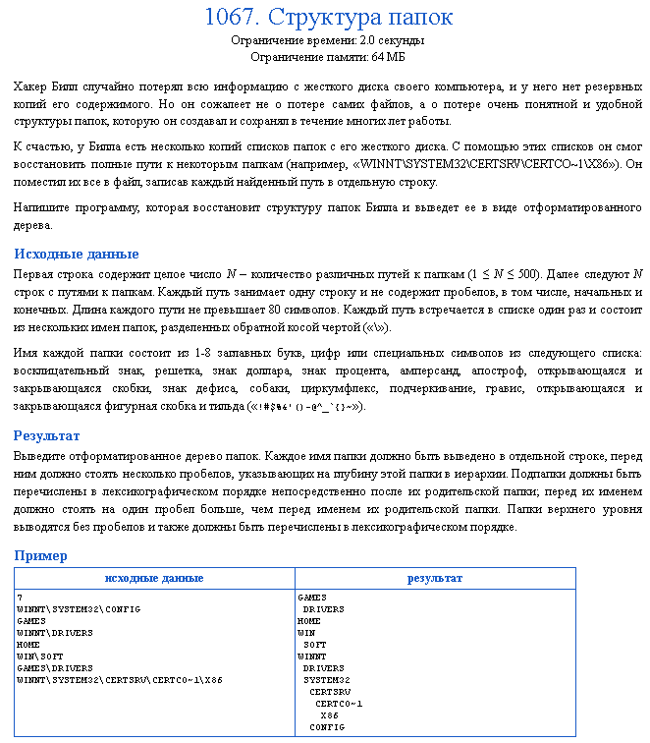

***Описание решения:*** Для восстановления структуры папок в виде дерева нужно:

* Разобрать каждый путь на отдельные папки
* Построить древовидную структуру, где каждый узел представляет папку
* Отсортировать дочерние папки в лексикографическом порядке
* Вывести дерево с правильными отступами, соответствующими глубине вложенности

Алгоритм

1.Создадим корневой узел для представления всей файловой системы

2.Для каждого пути:

* Разделим путь по обратным косым чертам
* Построим цепочку папок, добавляя недостающие узлы в дерево

3.Рекурсивно обойдем дерево, выводя имена папок с соответствующими отступами

## 1102. Странный диалог

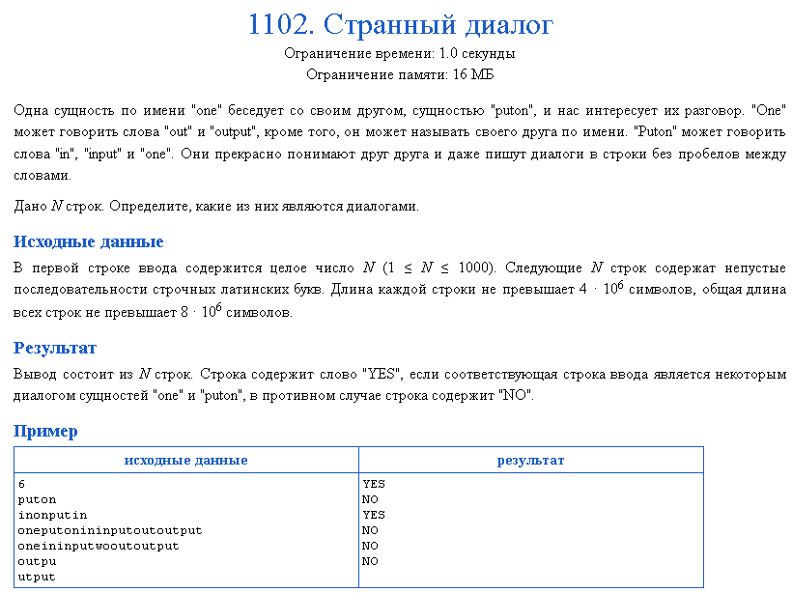

***Описание решения***: Для проверки, является ли строка корректным диалогом сущностей "one" и "puton", нужно:

1.Определить словарный запас каждого участника:

* "one" может говорить: "out", "output", "puton"
* "puton" может говорить: "in", "input", "one"

2.Разобрать строку на последовательность слов, где каждое следующее слово должно принадлежать другому участнику

3.Проверить, что разбор возможен и соответствует правилам диалога

Алгоритм

* Создадим два множества допустимых слов для каждого участника
* Будем разбирать строку жадным алгоритмом, выбирая максимально возможное слово на каждом шаге
* Чередуем участников диалога, проверяя принадлежность каждого слова соответствующему участнику
* Если в какой-то момент невозможно подобрать подходящее слово, строка не является корректным диалогом

## 1137. Автобусные маршруты

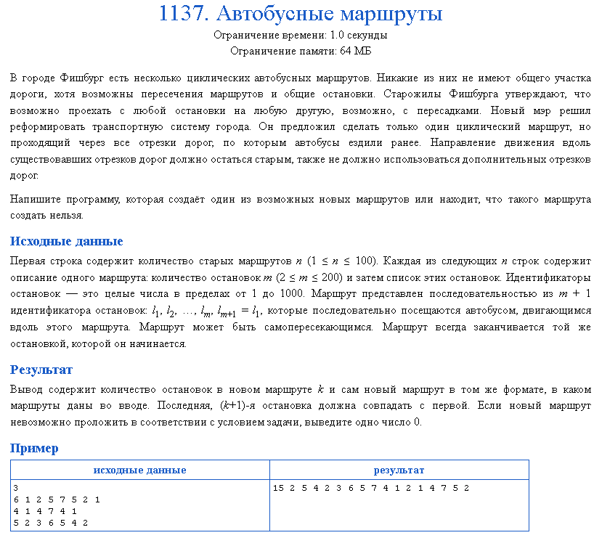

***Описание решения***: Для объединения всех циклических маршрутов в один новый маршрут, проходящий через все отрезки дорог, мы можем использовать алгоритм построения Эйлерова цикла. Ключевые наблюдения:

1.Нам нужно построить ориентированный граф, где вершины - это остановки, а рёбра - отрезки дорог между остановками

2.Для существования Эйлерова цикла в ориентированном графе должны выполняться условия:

* Граф должен быть слабо связным
* Для каждой вершины количество входящих рёбер должно равняться количеству исходящих

Алгоритм

* Построим граф на основе всех маршрутов, учитывая направление движения
* Проверим условия существования Эйлерова цикла
* Если условия выполняются, найдём Эйлеров цикл
* Выведем результат в требуемом формате

## 1172. Судоходные пути

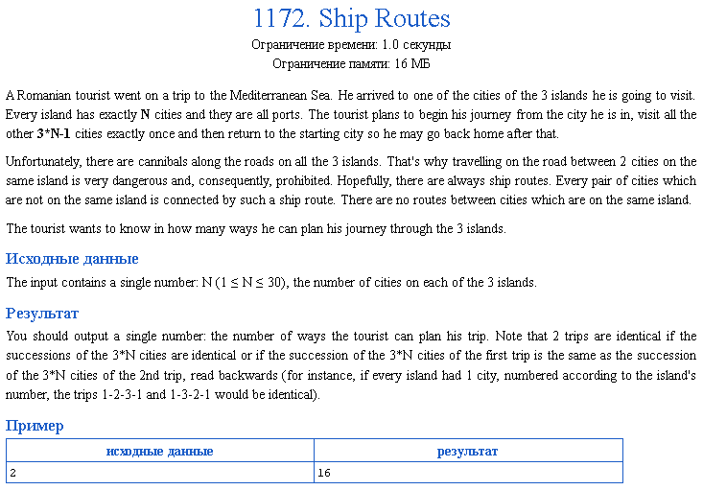

***Описание решения***: Эта задача требует подсчёта количества гамильтоновых циклов в полном трёхдольном графе с ограничениями:

* Каждый из 3 островов содержит N городов (всего 3N городов)
* Нет рёбер между городами одного острова (граф трёхдольный
* Нужно найти количество циклов, проходящих через все вершины ровно один раз и возвращающихся в начальную точку
* Циклы, идентичные при обратном обходе, считаются одинаковыми

Ключевые наблюдения

* Граф можно представить как K_ {N, N, N} - полный трёхдольный граф
* Начальная вершина фиксирована (но из-за симметрии можно умножить на 3N и потом поделить на 2)
* Каждый переход должен быть между разными островами
* Задача сводится к подсчёту гамильтоновых циклов с учётом симметрии

## 1592. Китайские часы

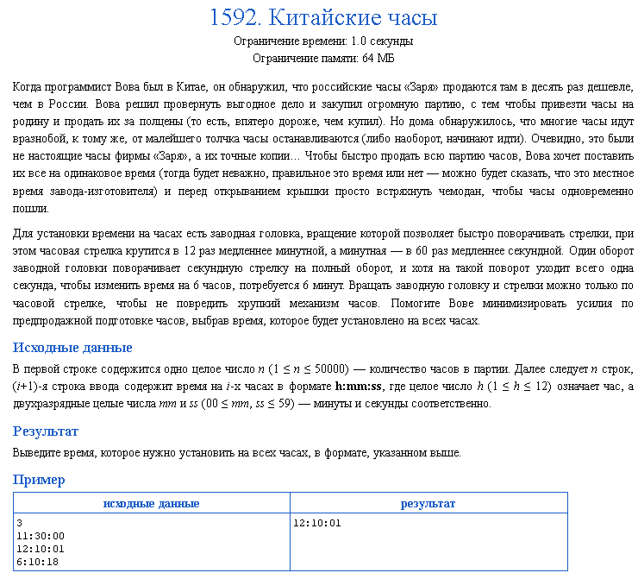

***Описание решения:*** Задача сводится к нахождению времени, которое минимизирует суммарное количество оборотов заводной головки, необходимых для установки этого времени на всех часах. Поскольку вращать можно только по часовой стрелке, нужно найти время, которое минимизирует сумму разниц между целевым временем и текущим временем на часах (с учётом циклической природы времени).

Ключевые шаги

* Перевести все времена в секунды (от 0 до 43199, так как 12 часов = 43200 секунд)
* Найти медиану этих значений (так как медиана минимизирует сумму абсолютных отклонений)
* Учесть циклическую природу времени (например, разница между 11:59:59 и 00:00:01 должна быть 2 секунды, а не 43198)
* Перевести найденное медианное время обратно в формат h:mm: ss

Заключение

Учебная практика способствовала закреплению и углублению теоретической подготовки, приобретению практических навыков и компетенций в сфере профессиональной деятельности путём самостоятельного решения задач.

В ходе практики было решено 15 задач, реализованных на языках программирования С++, C# и Python. Листинги всех составленных программ приведены в приложении.

Список литературы

* Ахо А., Хопкрофт Дж., Ульман Дж. Структуры данных и алгоритмы. – М.: Вильямс, 2016. – 400 с.
* Вирт Н. Алгоритмы и структуры данных. М.: ДМК, 2011. – 272 с.
* Задачи по программированию: учебное пособие / С. М. Окулов, Т. В. Ашихмина, Н. А. Бушмелева, М. А. Корчёмкин. – 3-е изд. – М.: Лаборатория знаний, 2017. – 826 с.
* Кнут Д. Искусство программирования. Том 1. Основные алгоритмы. – 3-е изд. – М.: Вильямс, 2017. – 720 с.
* Кнут Д. Искусство программирования. Том 3. Сортировка и поиск. 2-е изд. – М.: Вильямс, 2017. – 824 с.
* Кормен Т., Лейзерсон Ч., Ривест Р., Штайн К. Алгоритмы. Построение и анализ. – М.: Вильямс, 2019. – 1328 с.
* Лутц М. Изучаем Python. Том 1. – М.: Издательство Диалектика, 2019. – 832 с.
* Окулов С. М. Основы программирования: учебное пособие / С. М. Окулов. – 10-е изд. – М.: Лаборатория знаний, 2020. – 339 с.
* Окулов С. М. Программирование в алгоритмах [Текст] / С. М. Окулов. – 6-е изд. – М.: Лаборатория знаний, 2017. – 386 с.
* Окулов С. М. Алгоритмы обработки строк: учебное пособие / С. М. Окулов. – 4-е изд. – М.: Лаборатория знаний, 2020. – 258 с.
* Окулов, С. М. Дискретная математика. Теория и практика решения задач по информатике: учеб. пособие / С. М. Окулов. – М.: Лаборатория знаний, 2020. – 422 с.
* Окулов, С. М. Динамическое программирование: учебное пособие / С. М. Окулов, О. А. Пестов. – 3-е изд. – М.: Лаборатория знаний, 2020. – 299 с.

1. Приложения

Приложение 1. Задача 1207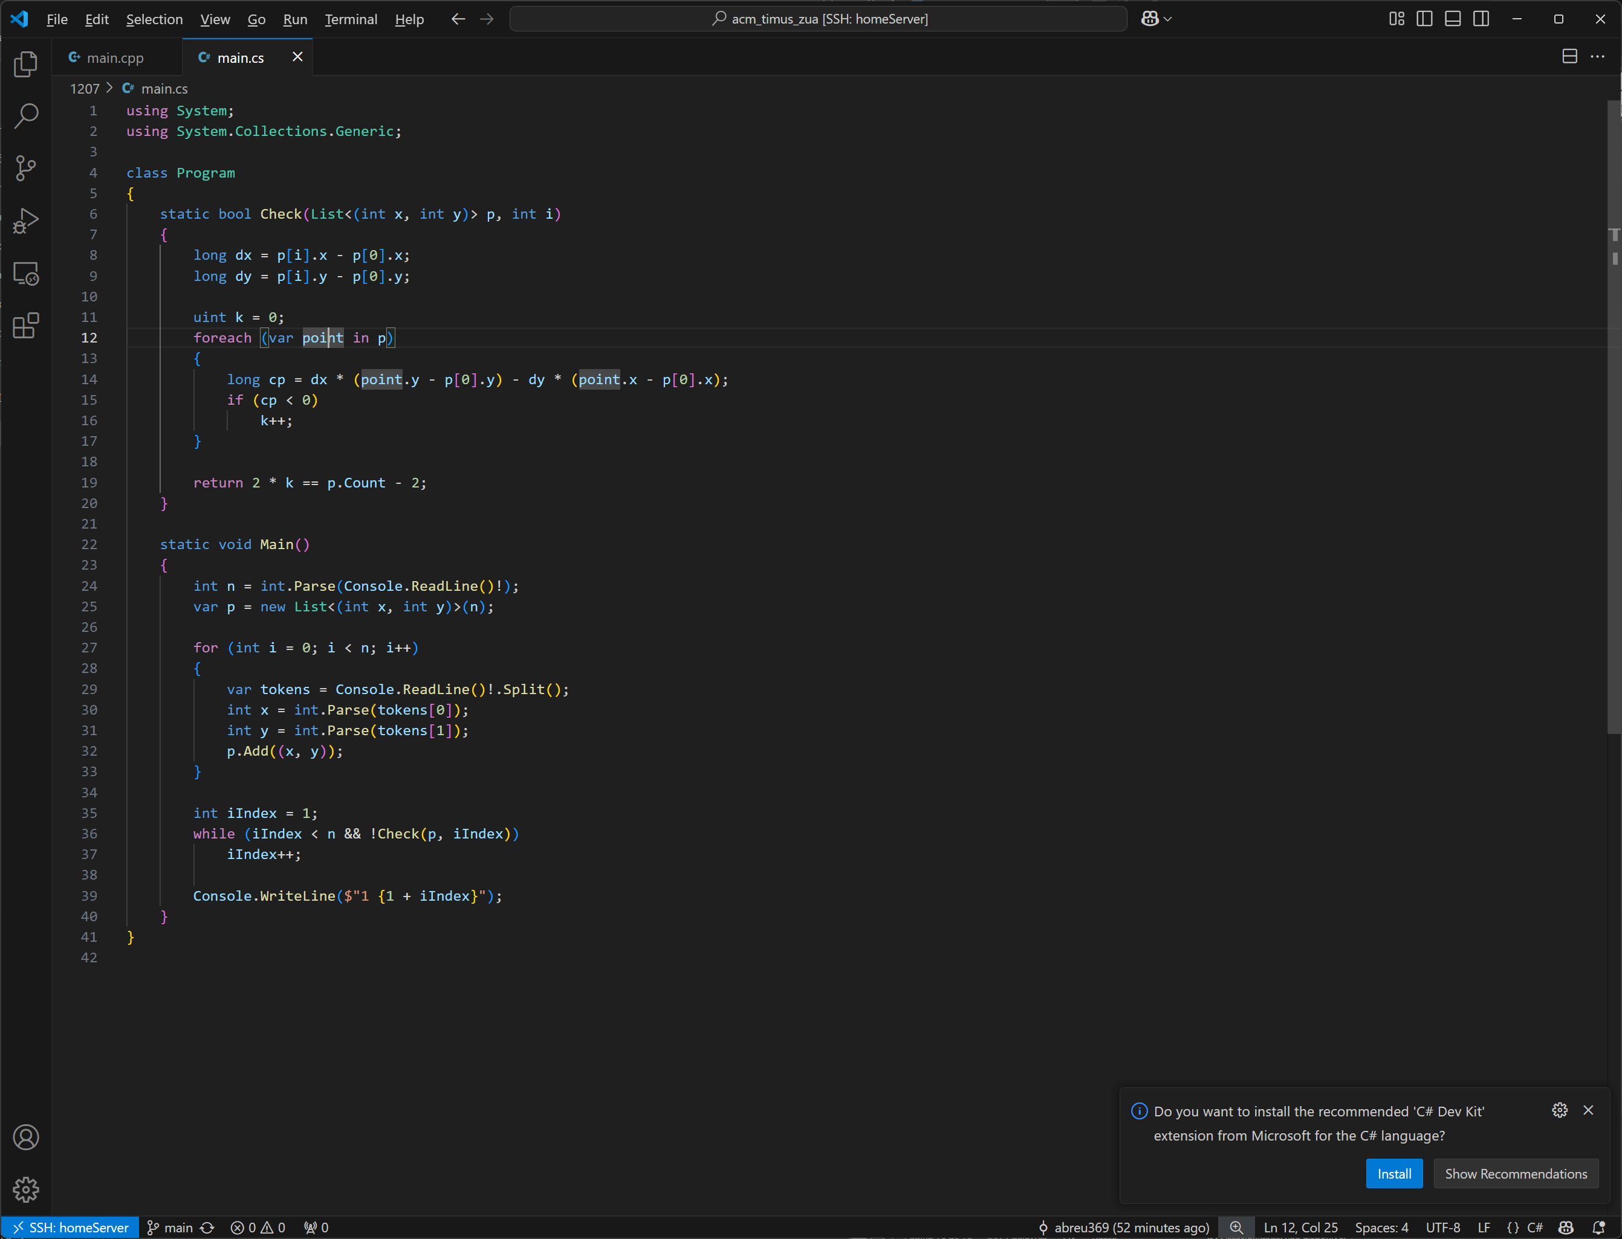

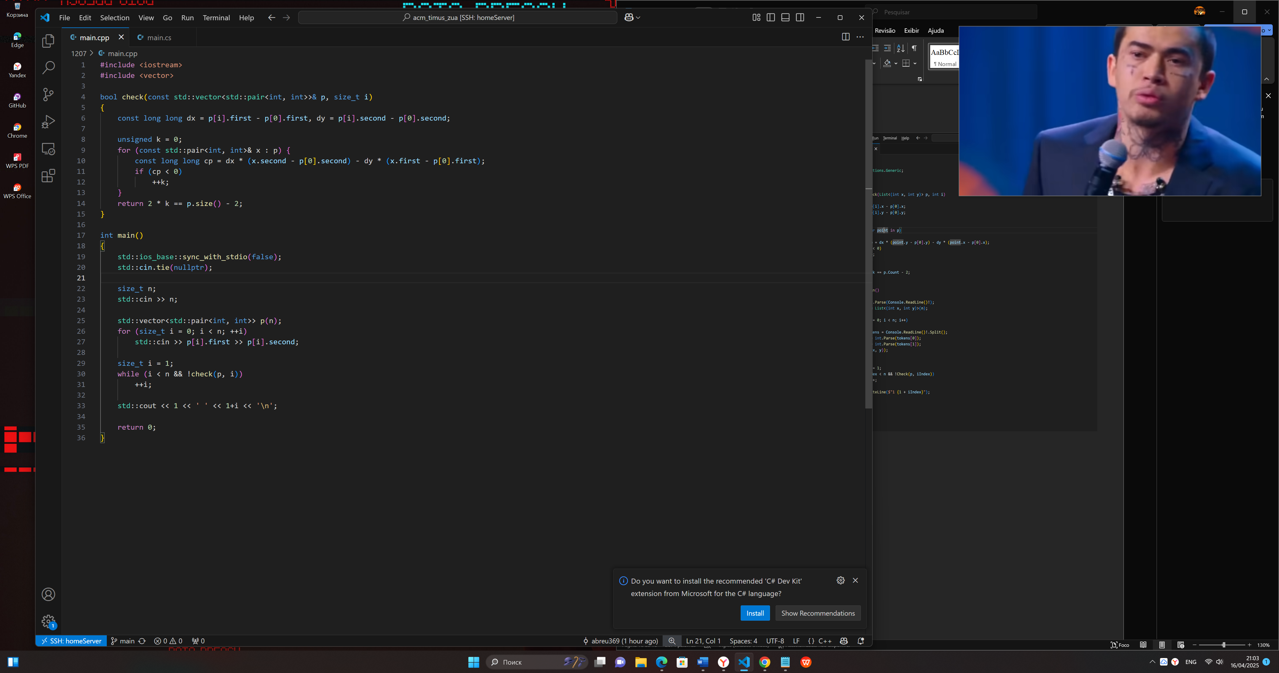

Приложение 2. Задача 1277

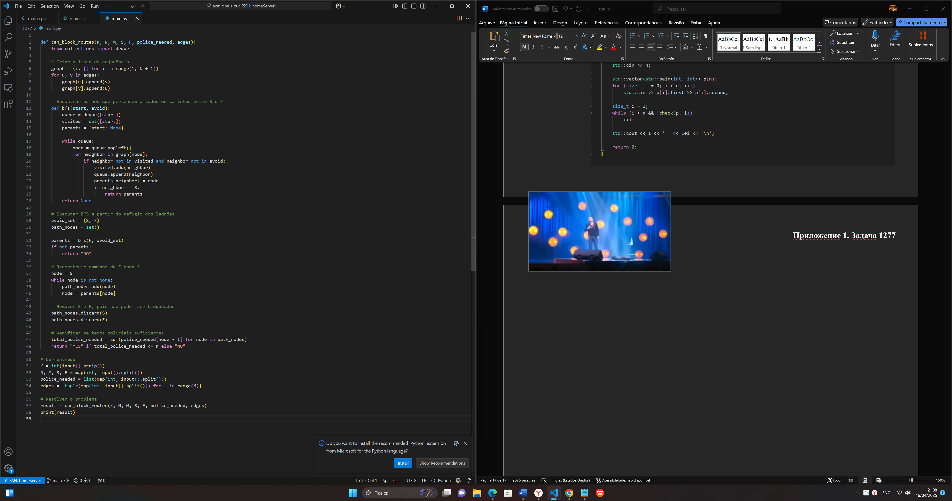

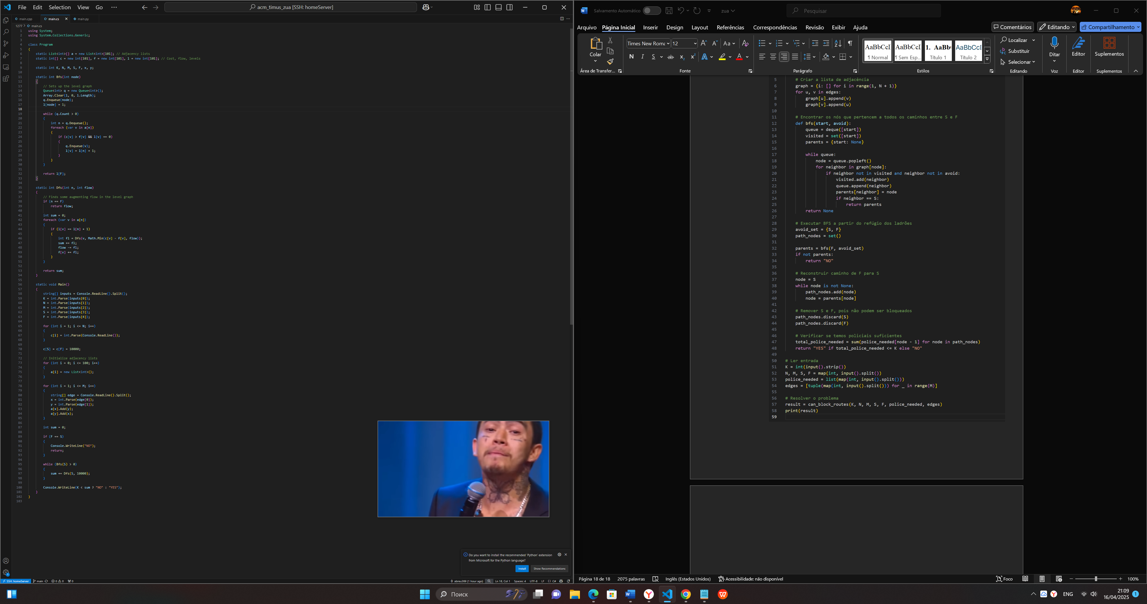

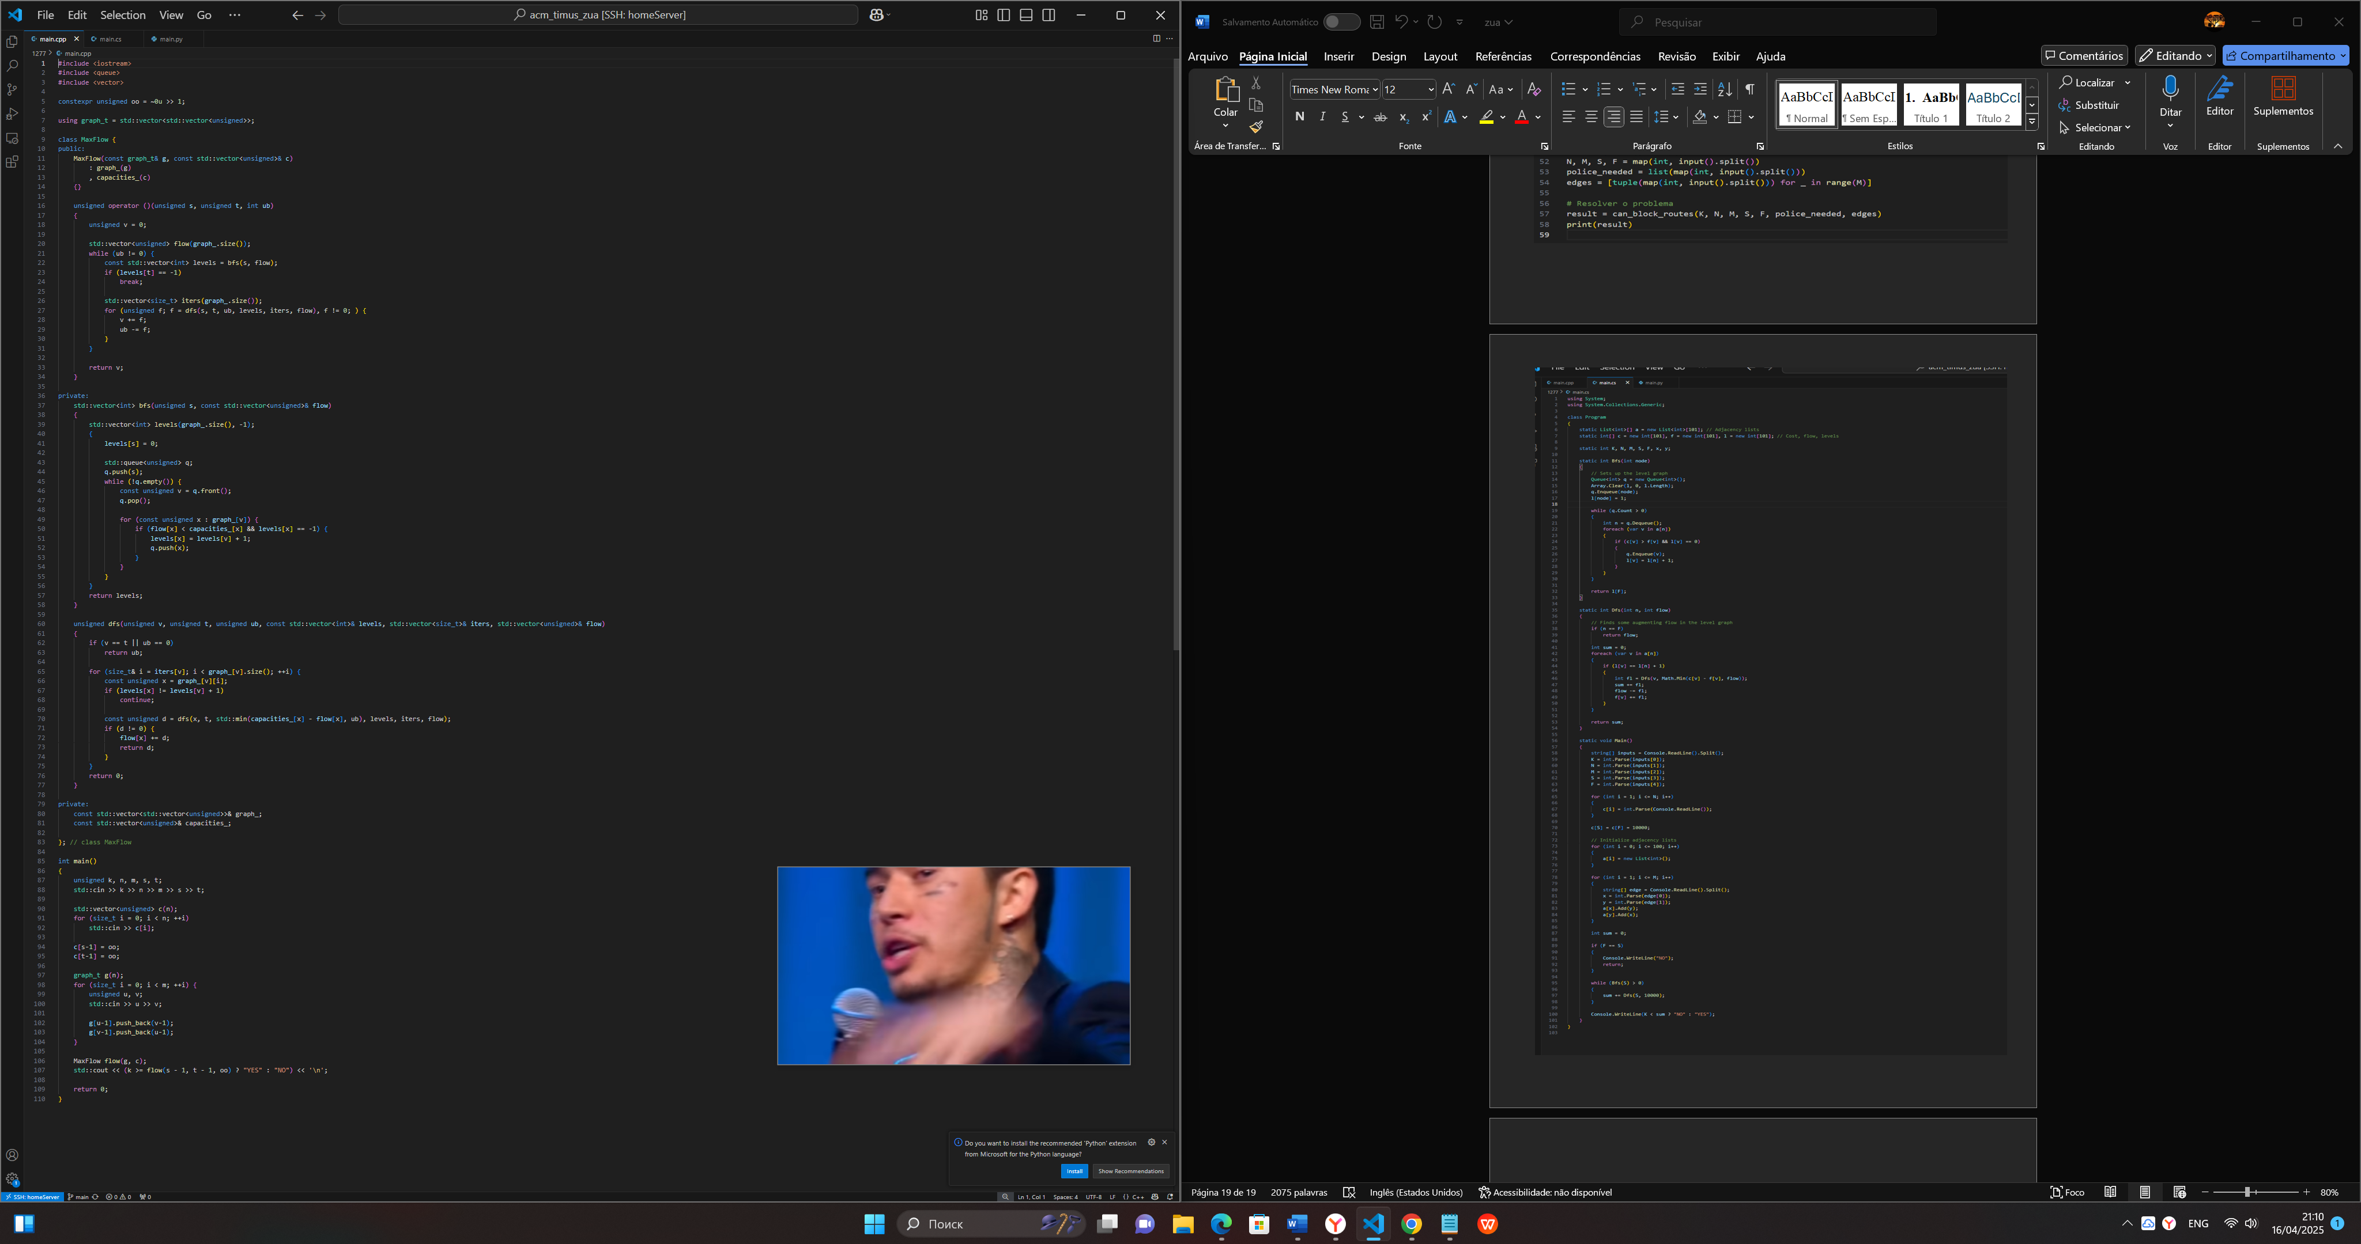

Приложение 3. Задача 2012

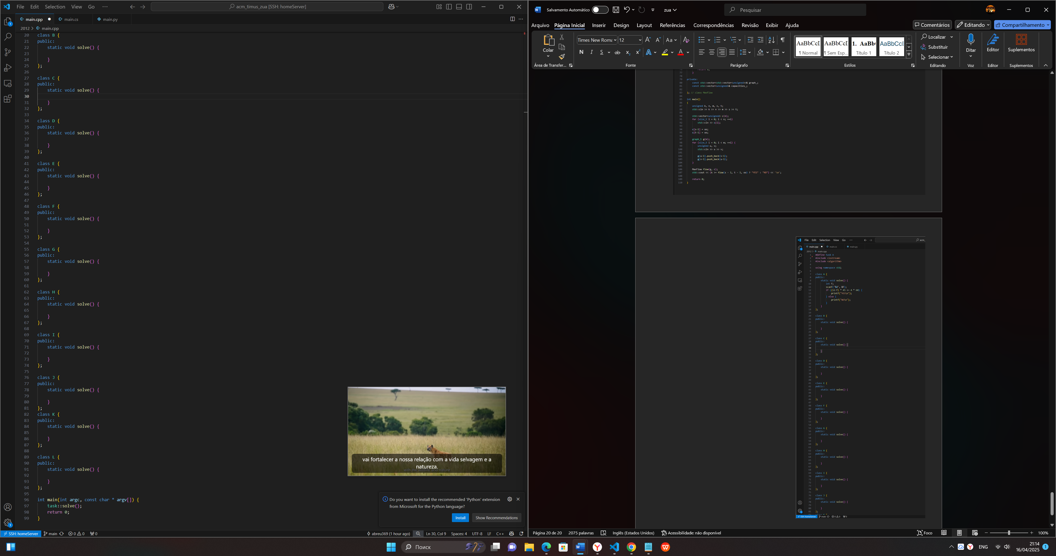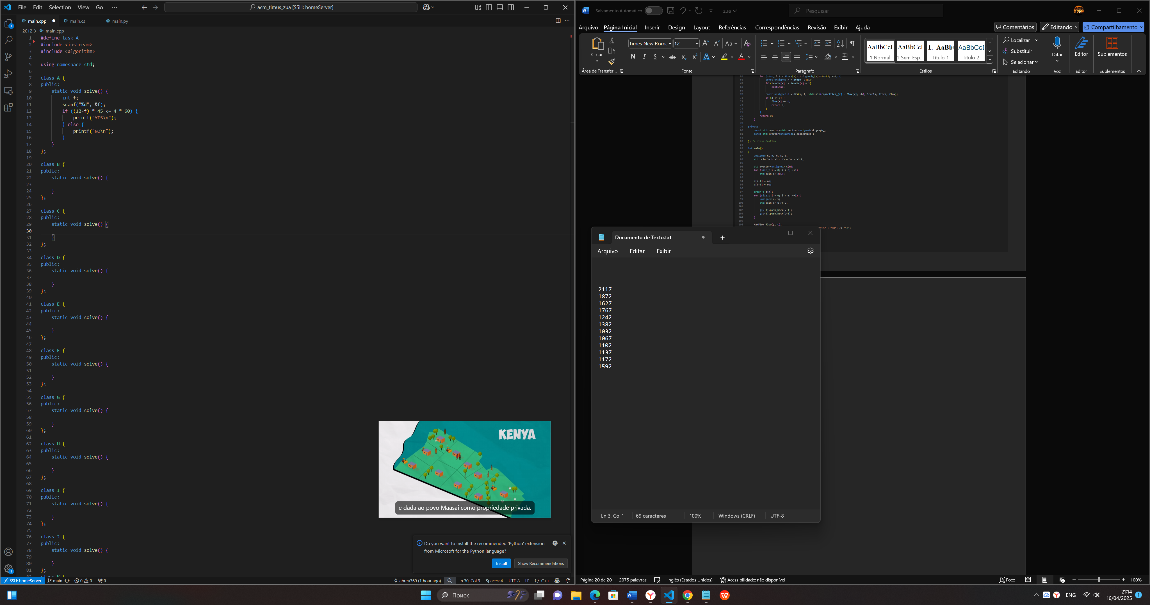

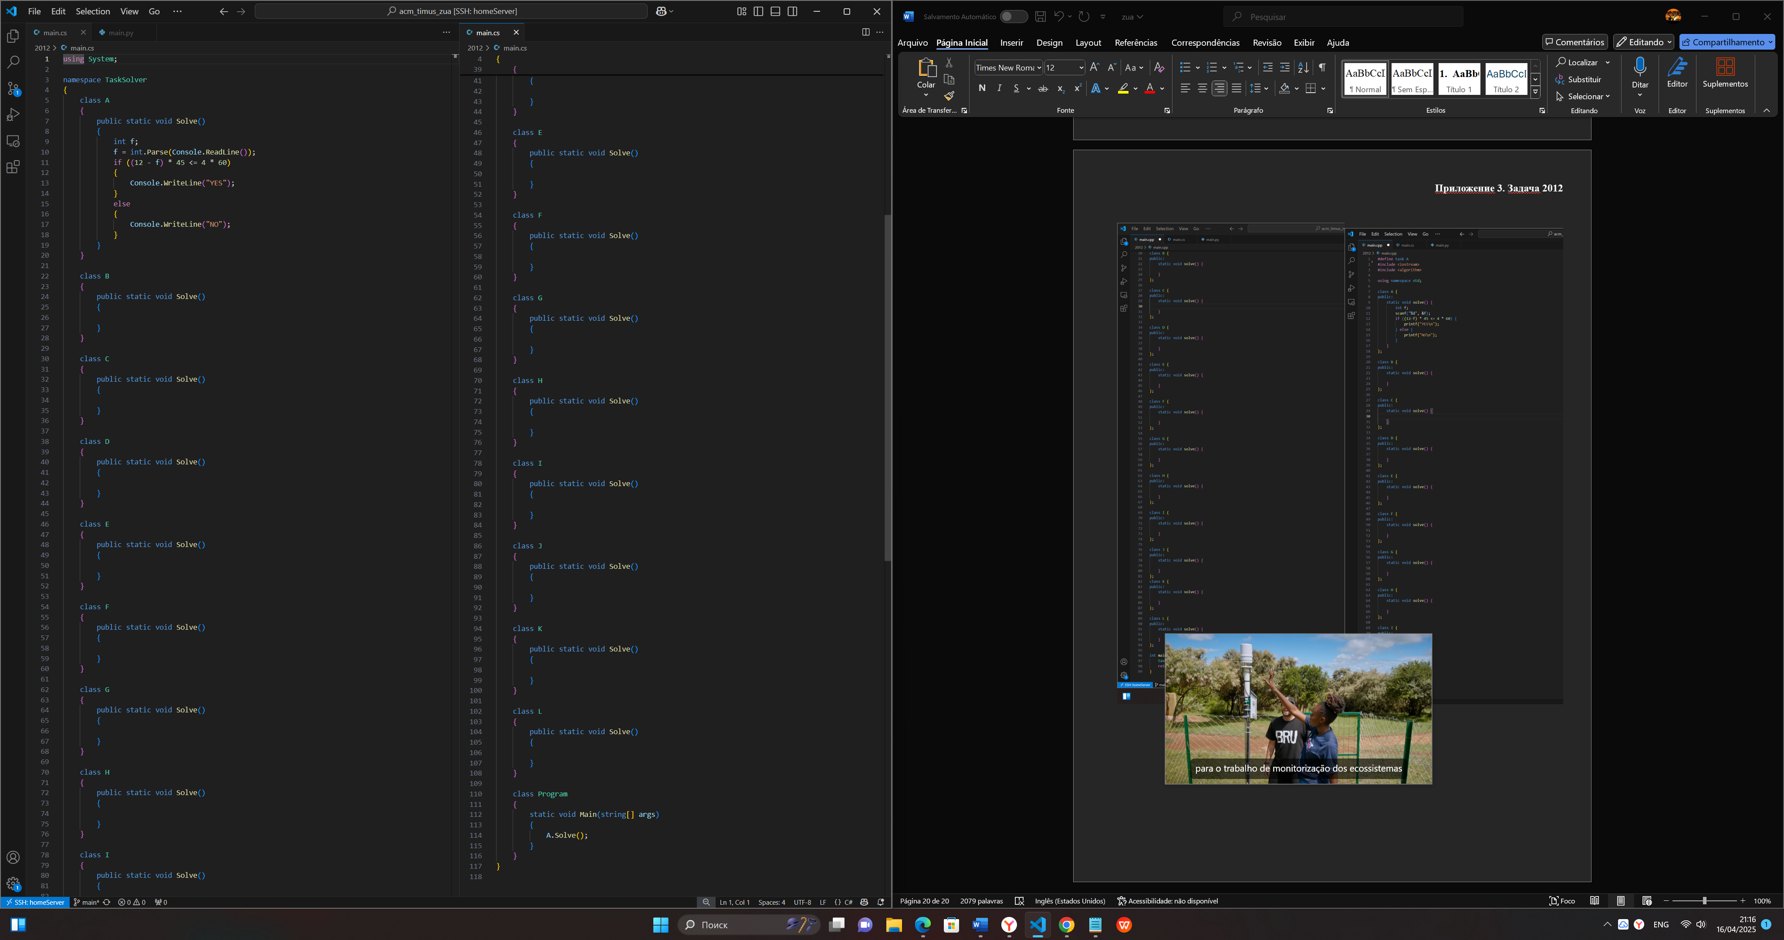

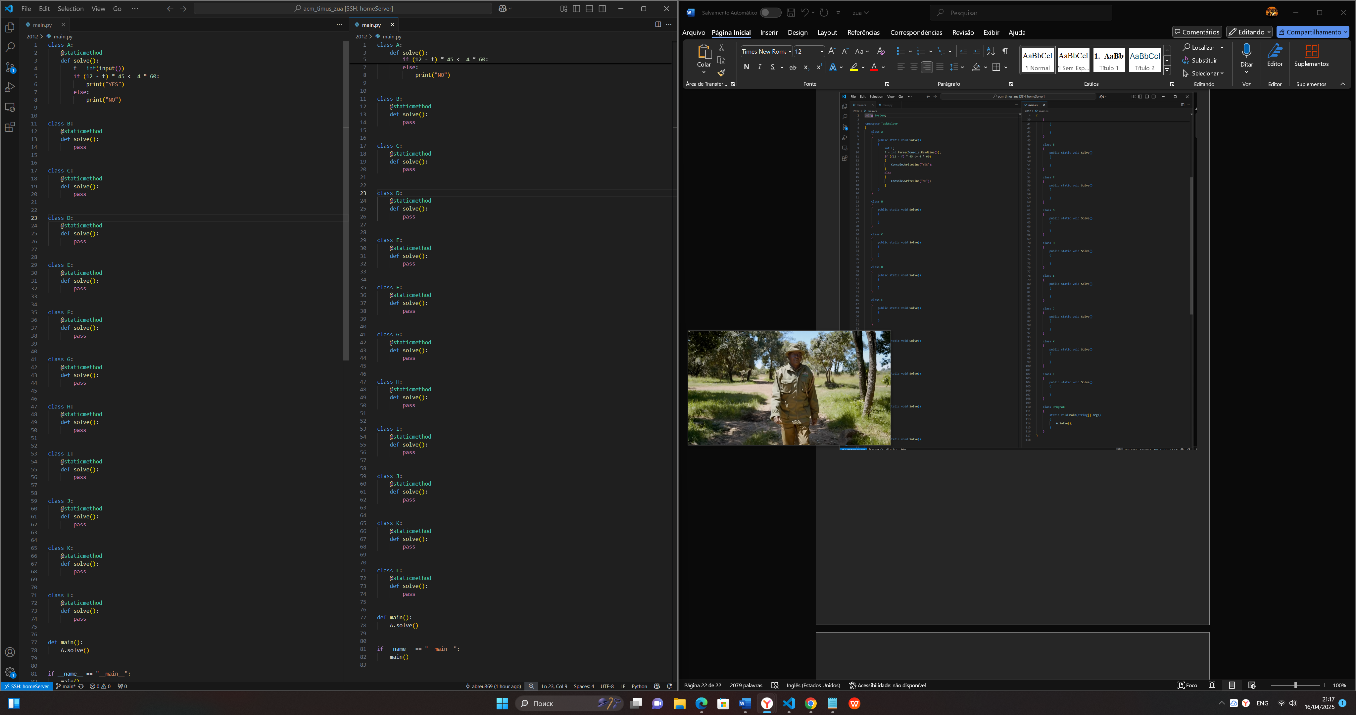

Приложение 4. Задача 2117

Приложение 5. Задача 1872

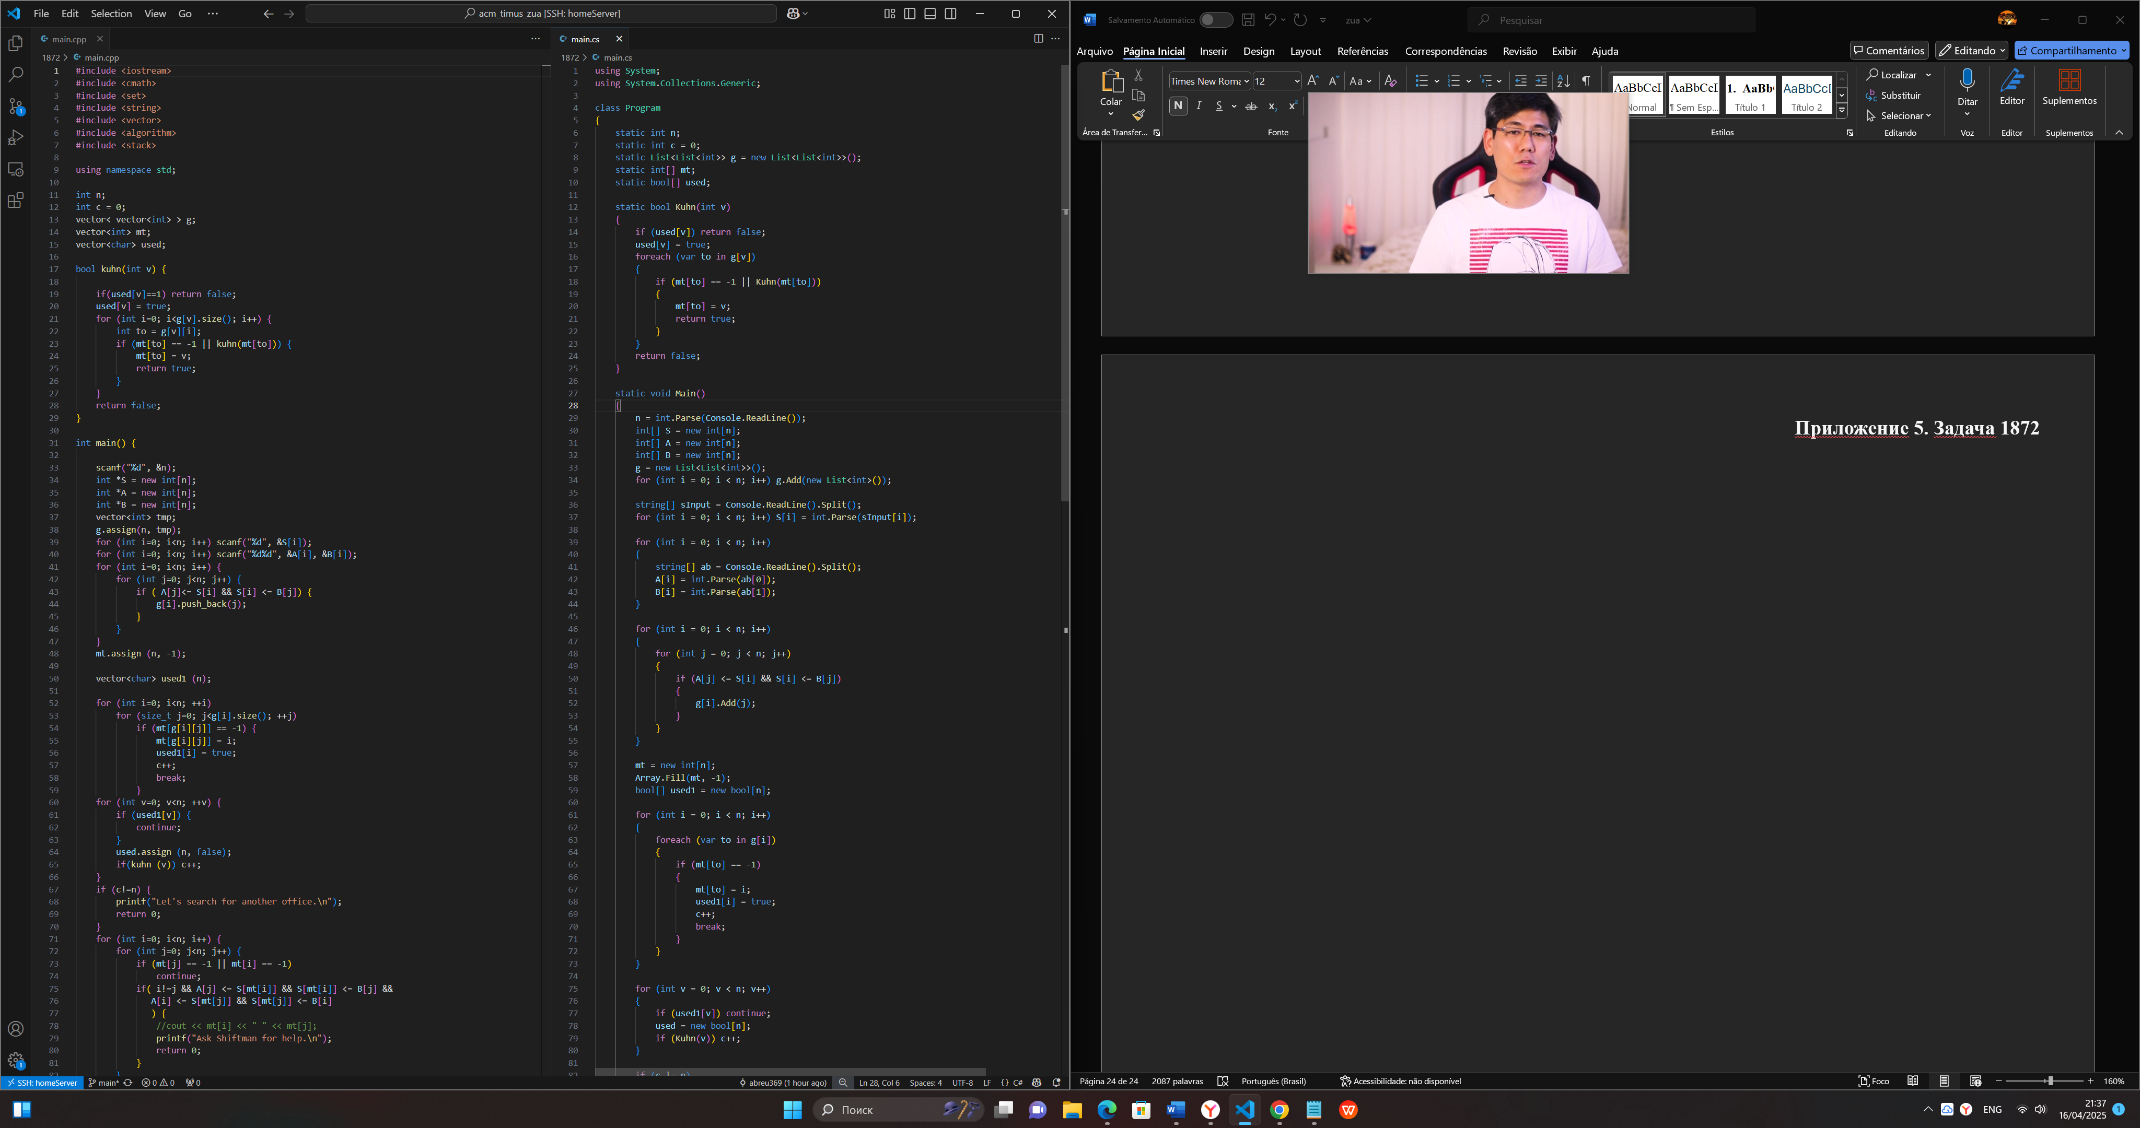

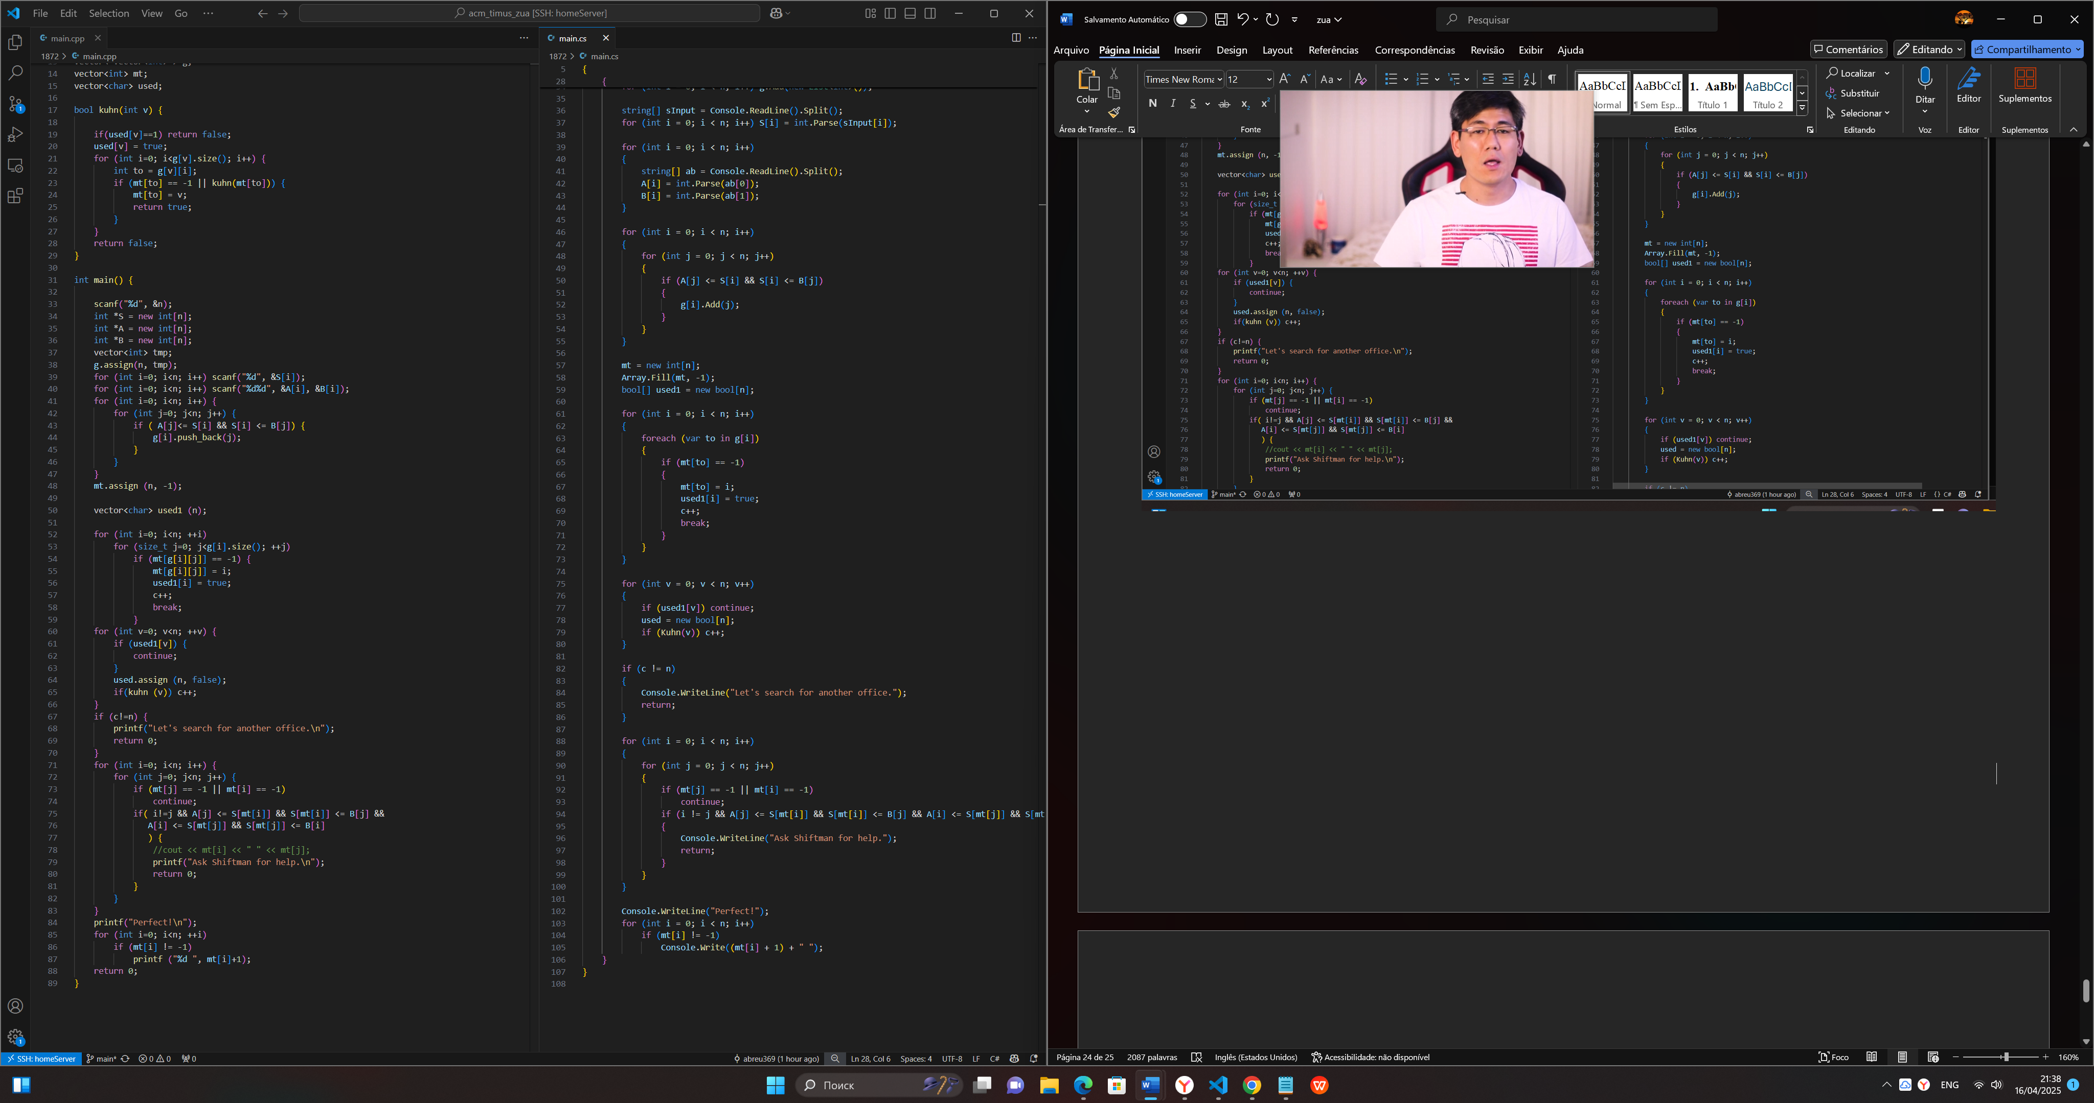

Приложение 6. Задача 1627

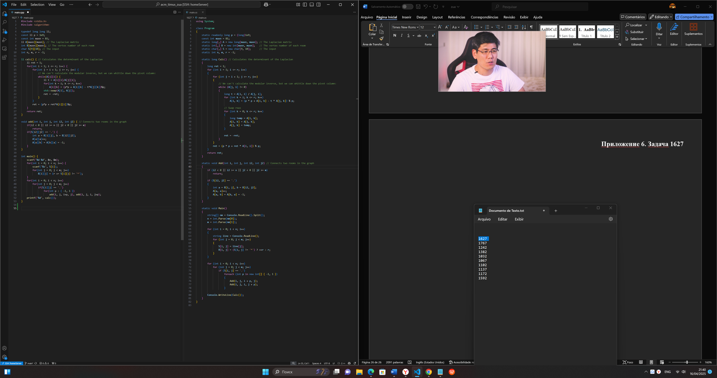

Приложение 7. Задача 1767

Приложение 8. Задача 1242

Приложение 9. Задача 1382

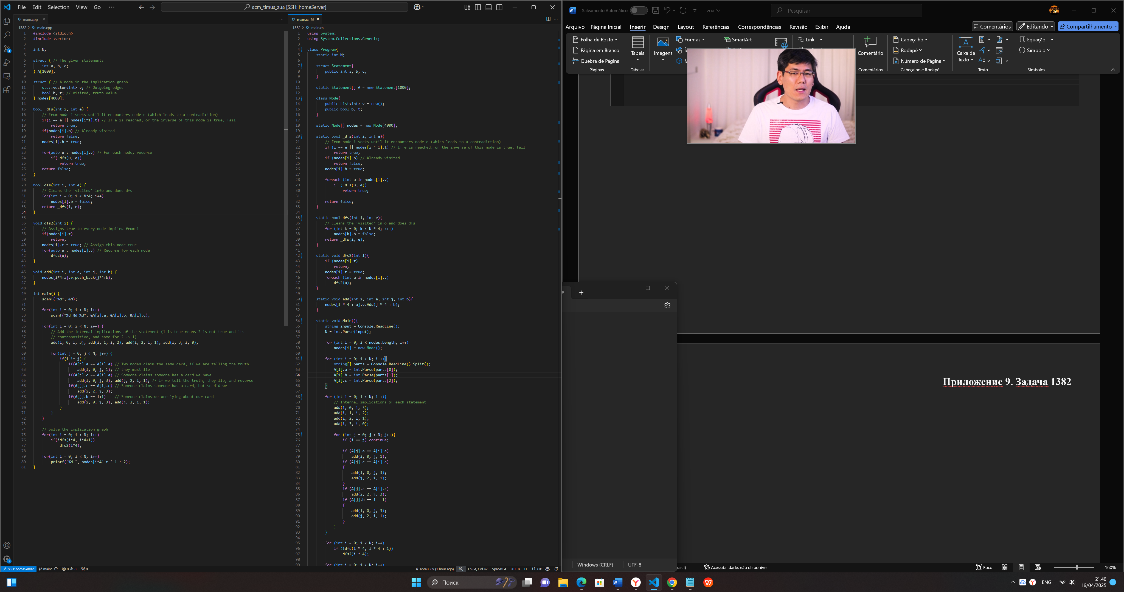

Приложение 10. Задача 1032

Приложение 11. Задача 1067

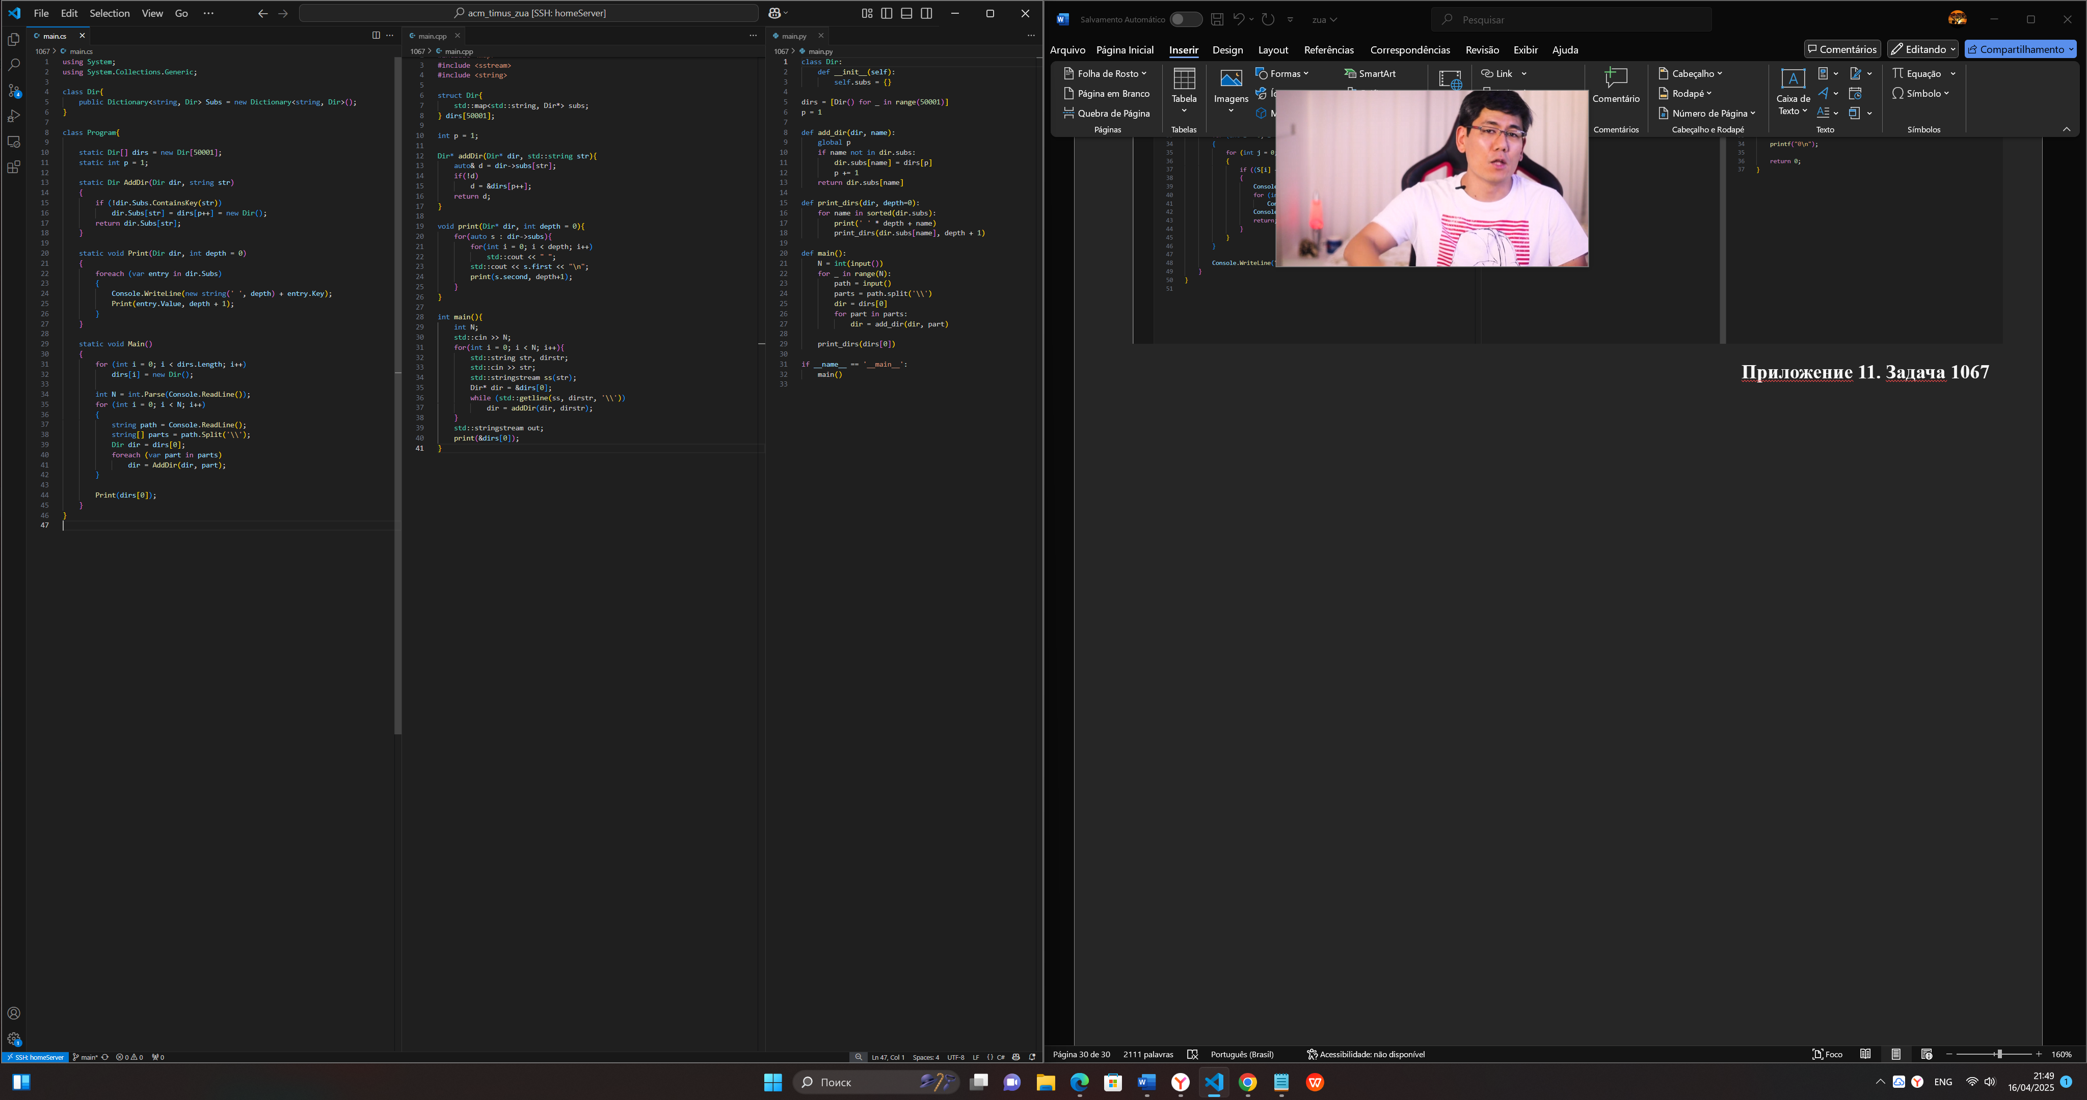

Приложение 12. Задача 1102

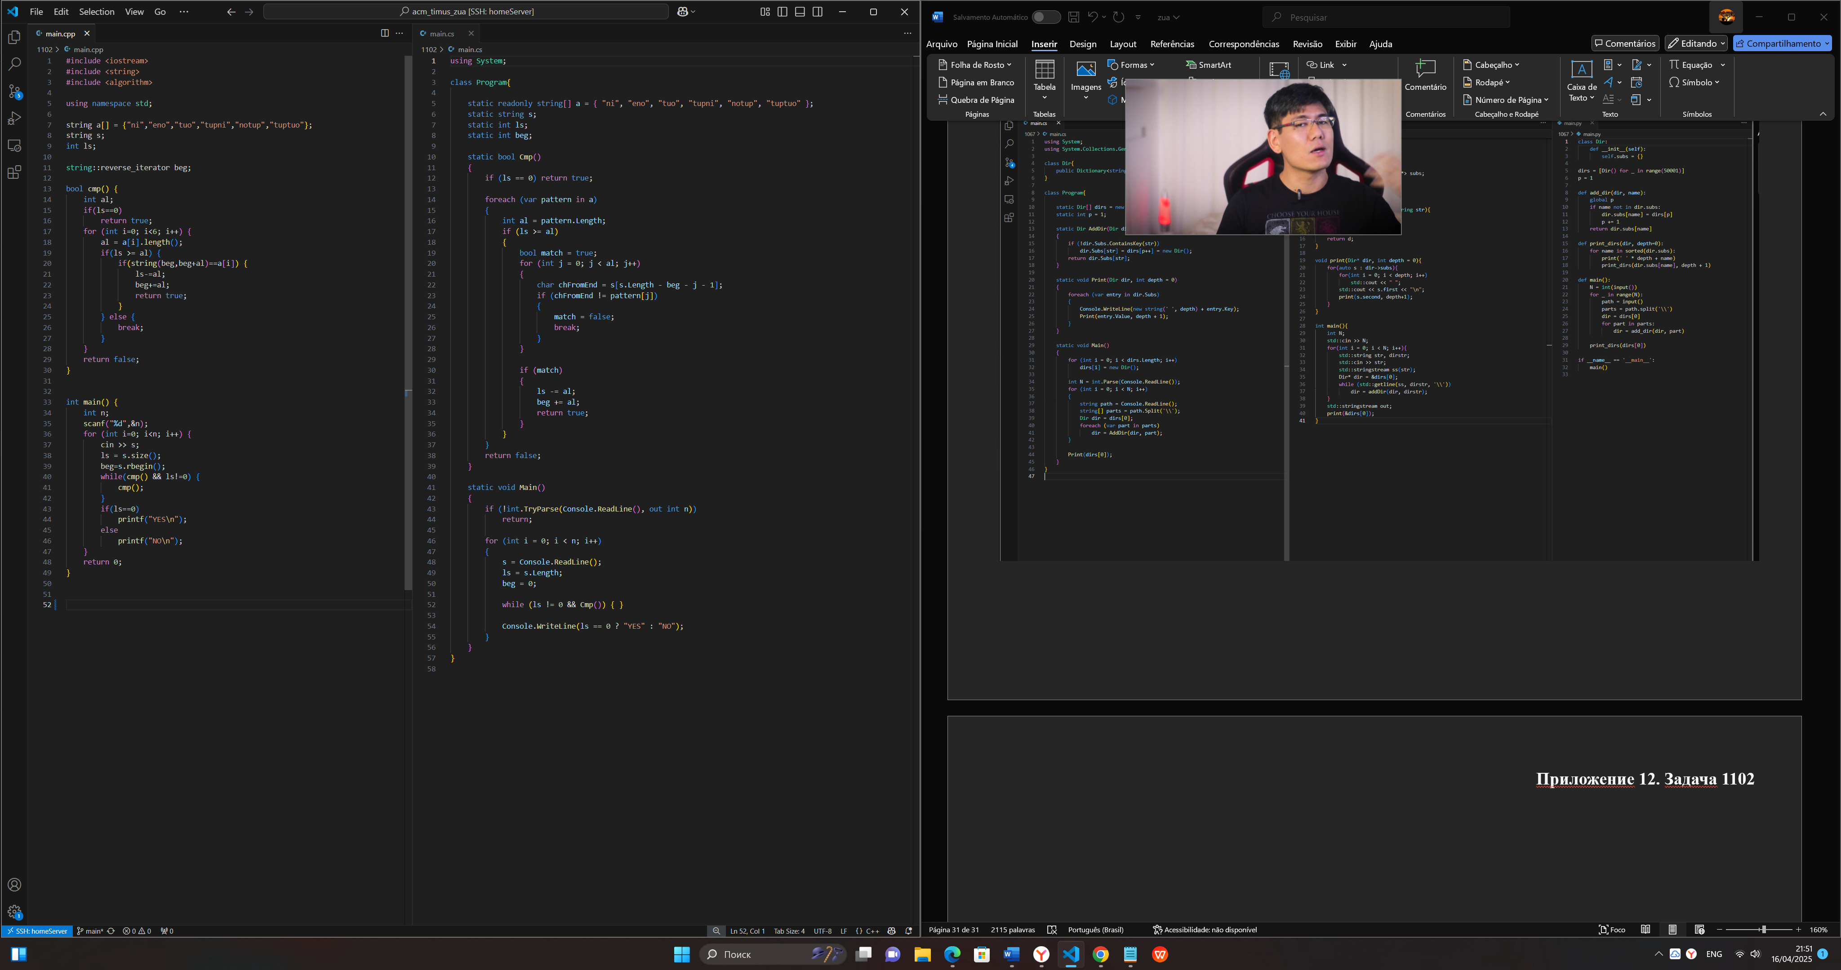

Приложение 13. Задача 1137

Приложение 14. Задача 1172

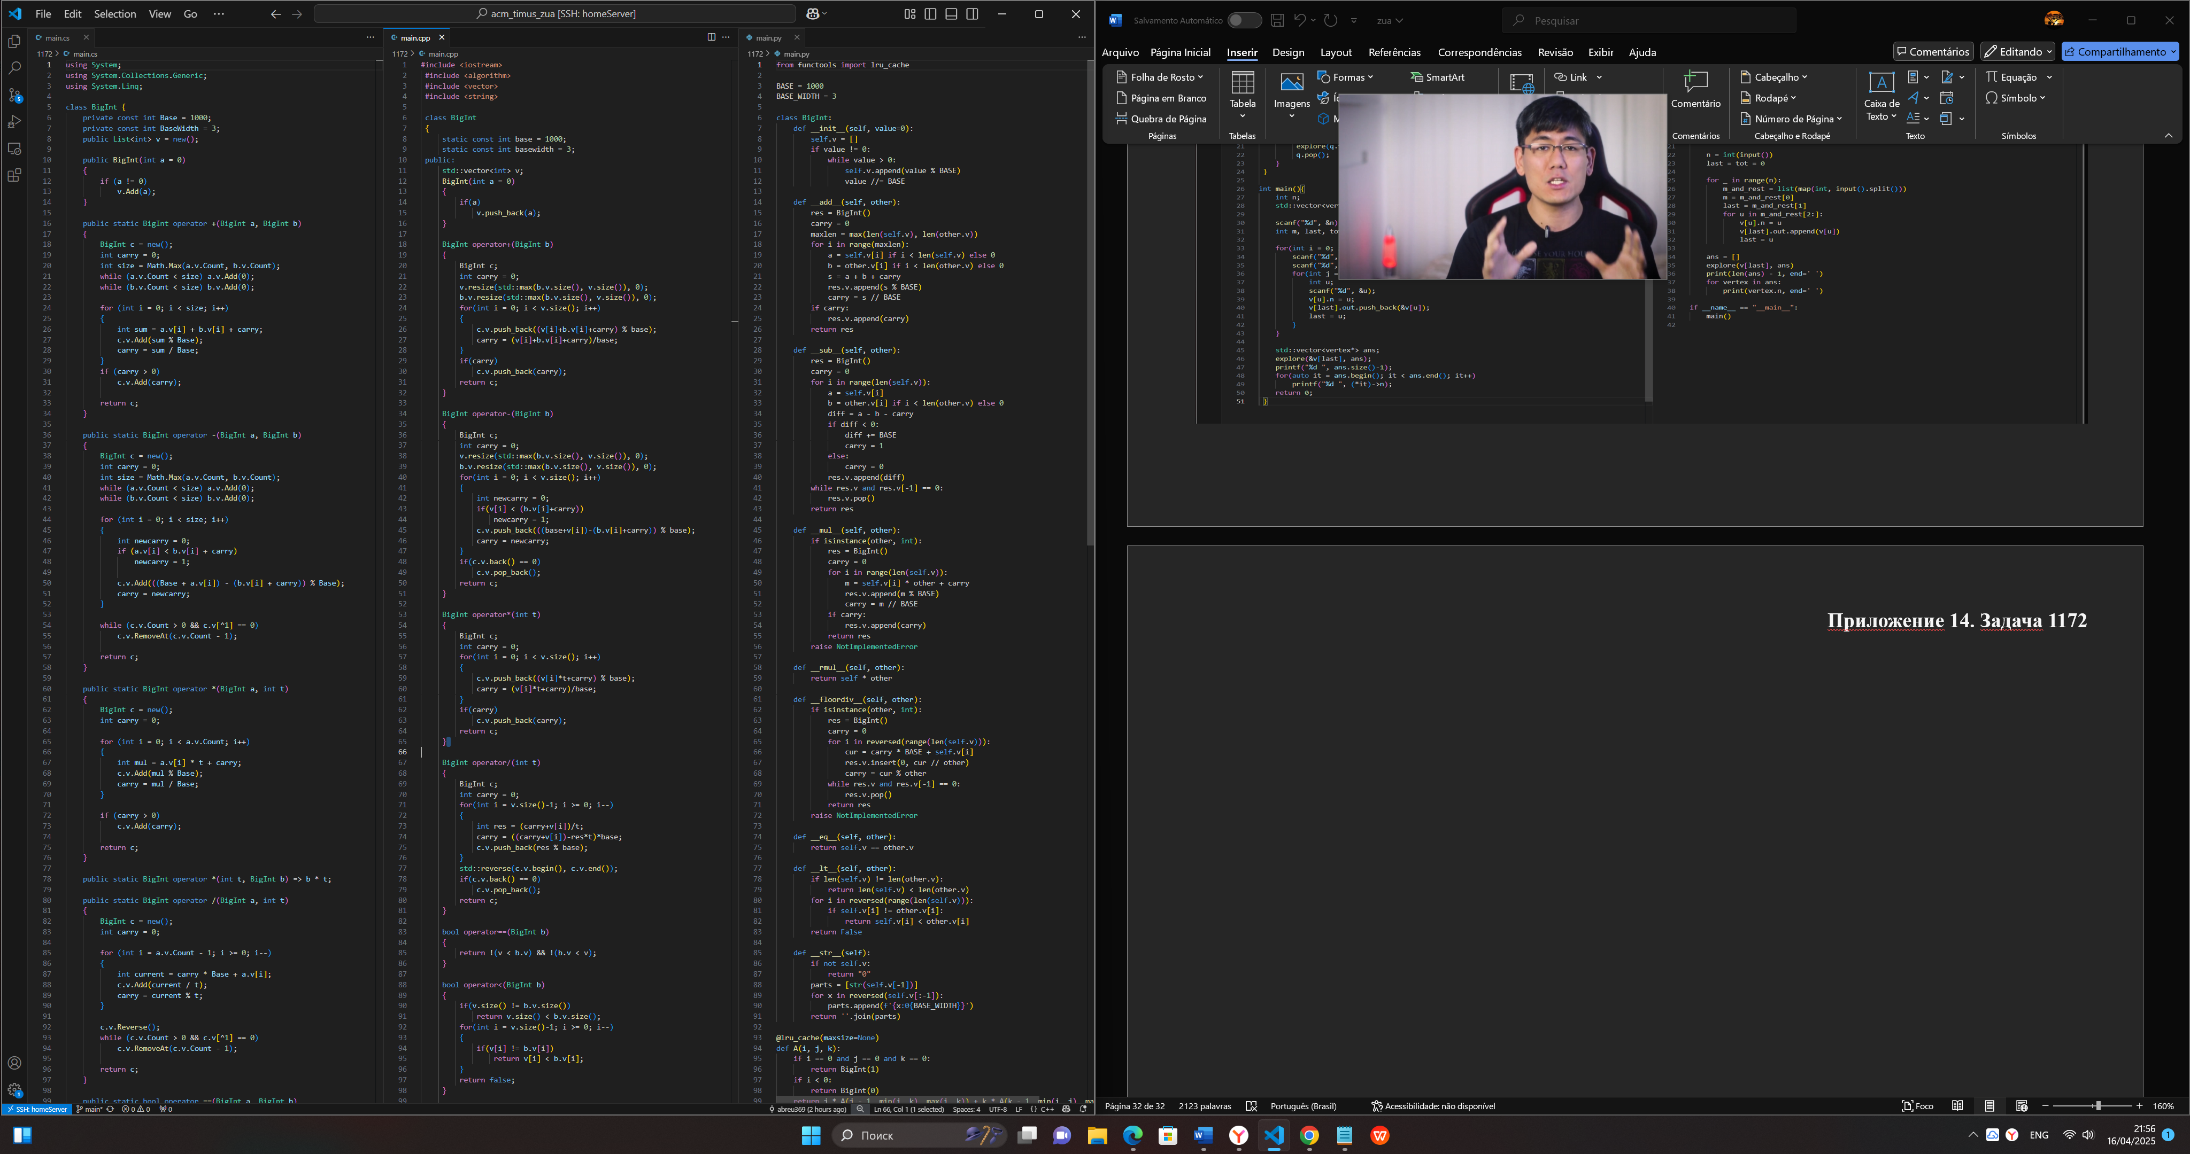

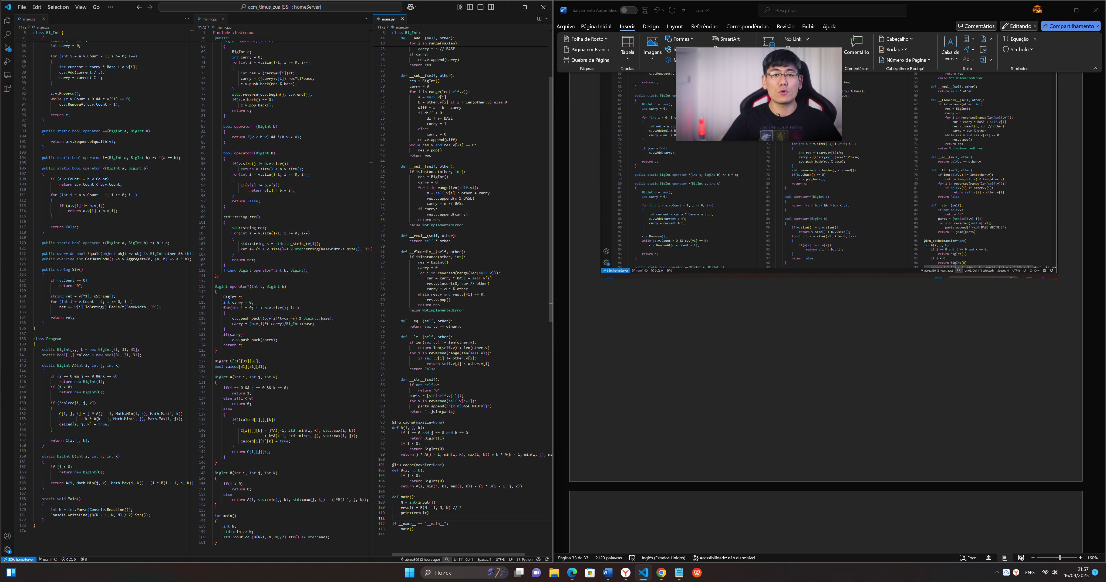

Приложение 15. Задача 1592

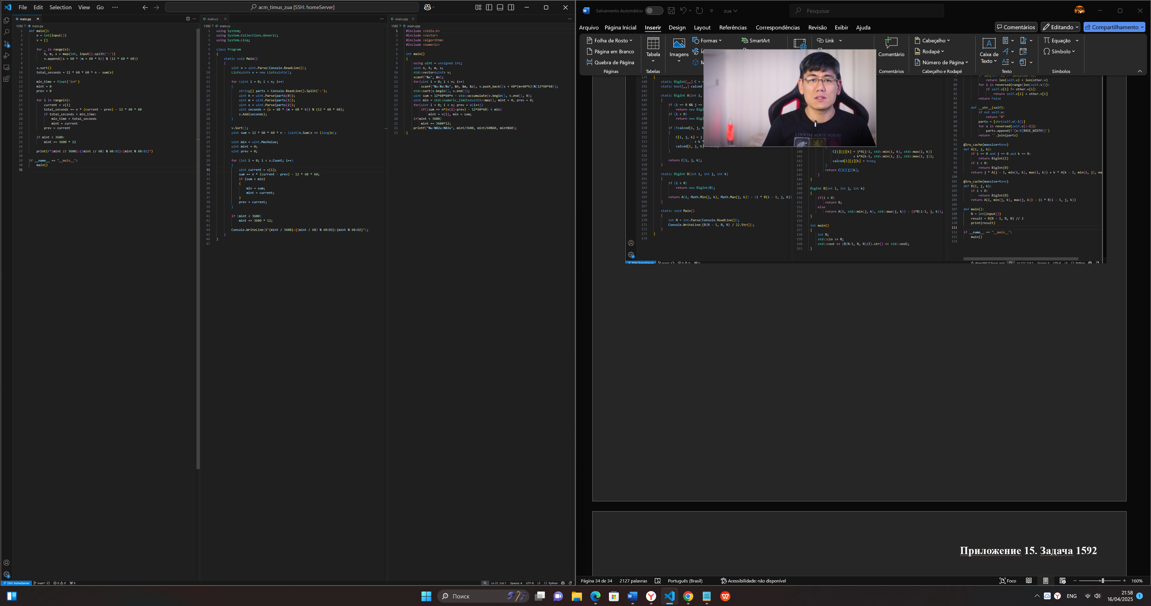

*Мы можем найти коды на моем GitHub: https://github.com/abreu369/acm_timus_zua.git*